|  |
| --- |
| **中国航空工业集团有限公司**  **应收账款管理系统**  **用户手册**  集团公司Logo |
| **中航工业集团财务有限责任公司** |
| **2024年7月22日** |

|  |  |  |
| --- | --- | --- |
| **中航工业集团**  **财务有限责任公司** | 文档编号： |  |
| 版本： |  |
| **金融衍生业务风险管理信息系统**  **用户手册**   |  |  |  | | --- | --- | --- | |  | 签署人 | 签署日期 | | 编 制 |  |  | | 校 对 |  |  | | 审 核 |  |  | | | |
| **中航工业集团财务有限责任公司** | | |
| **2024年7月22日** | | |

**目录**

一、 系统概述 5

1.1 系统介绍 5

1.2 软硬件环境 5

二、 系统登录 6

2.1 登录地址 6

2.2 登录首页 6

三、 通用功能 7

3.1 页面风格 7

3.2 通用按钮约定 9

3.3 通用选择客商弹框 10

四、 常见业务场景及操作步骤 10

一、 如何对客户进行评级 10

1． 业务场景描述 10

2． 菜单路径 10

3． 操作步骤 11

二、 如何对客户财务信息录入 19

1． 业务场景描述 19

2． 菜单路径 19

3． 操作步骤 19

三、 如何对客户综合印象录入 26

1． 业务场景描述 26

2． 菜单路径 26

3． 操作步骤 26

四、 如何对客户交易额录入 28

1． 业务场景描述 28

2． 菜单路径 28

3． 操作步骤 28

五、 如何对供应商评级 31

1． 业务场景描述 31

2． 菜单路径 31

3． 操作步骤 31

六、 如何申请客商黑名单 38

1． 业务场景描述 38

2． 菜单路径 38

3． 操作步骤 38

七、 如何撤销客商黑名单 40

1． 业务场景描述 40

2． 菜单路径 40

3． 操作步骤 40

八、 如何导入台账 41

1． 业务场景描述 41

2． 菜单路径 42

3． 操作步骤 42

九、 如何处理债权债务核对 46

1． 业务场景描述 46

2． 菜单路径 46

3． 操作步骤 46

十、 如何进行催收管理 51

1． 业务场景描述 51

2． 菜单路径 51

3． 操作步骤 51

十一、 如何配置客商评级方式 55

1． 业务场景描述 55

2． 菜单路径 56

3． 操作步骤 56

十二、 如何配置信用账期 57

1． 业务场景描述 57

2． 菜单路径 57

3． 操作步骤 58

十三、 如何配置本单位的应收账款催收条件 59

1． 业务场景描述 59

2． 菜单路径 59

3． 操作步骤 59

十四、 如何新增客商名单 62

1． 业务场景描述 62

2． 菜单路径 62

3． 操作步骤 62

十五、 如何维护本单位对客户的评级标准 65

1． 业务场景描述 65

2． 菜单路径 65

3． 操作步骤 65

十六、 如何维护本单位对供应商的评级标准 67

1． 业务场景描述 67

2． 菜单路径 67

3． 操作步骤 68

十七、 如何配置供应商评级指标 70

1． 业务场景描述 70

2． 菜单路径 70

3． 操作步骤 70

十八、 如何查找清欠关系 72

1． 业务场景描述 72

2． 菜单路径 72

3． 操作步骤 72

十九、 如何查询业务数据 73

1． 业务场景描述 73

2． 菜单路径 74

路径一：查询功能菜单 74

路径二：【首页】 74

# 系统概述



## 系统介绍

为深入贯彻落实国资委关于加强应收账款管理的相关要求，立足集团公司应收账款管理体系，建设集团公司应收账款管理系统，通过客商信用管理、债权债务管理、应收款项催收、风险监控管理四个功能的建设，全流程全线上管控集团公司所属各级单位应收账款业务，合理控制应收款项规模、加速应收款资金回收、有效降低坏账损失风险，规范应收款项管理全过程、支持提升应收款项管理水平。

## 软硬件环境



### 软件环境

操作系统：Windows XP、Windows7、Windows10、Windows11。

浏览器建议：谷歌、IE11以上版本。

### 硬件环境

X86兼容的PC机。推荐的硬件配置：

处理器：Core i5 2.0GHz 及以上。

内存：2GB

彩色显示器：分辨率1024x768。

### 网络环境

使用系统的过程中，需要通过互联网网络访问集团公司司库的服务器。因此，使用者的电脑必须能够连接互联网。建议网络带宽512Kbps以上。

# 系统登录



## 登录地址

在浏览器输入司库系统访问地址。

正式环境：https://trs.avicfc.com.cn/

## 登录首页

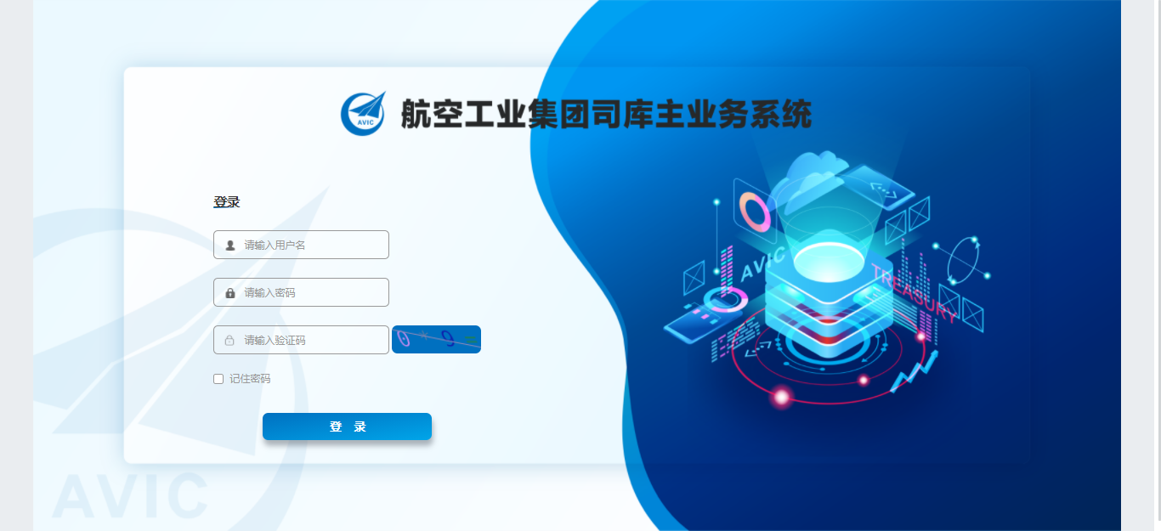

输入用户名、密码和验证码（算式的结果）后，点击【登录】按钮，进入系统。

密码要求：初始密码为123456。第一次登录系统后修改密码。密码须以字母开头，包含字母、数字、符号，且长度不小于8位。

# 通用功能



## 页面风格

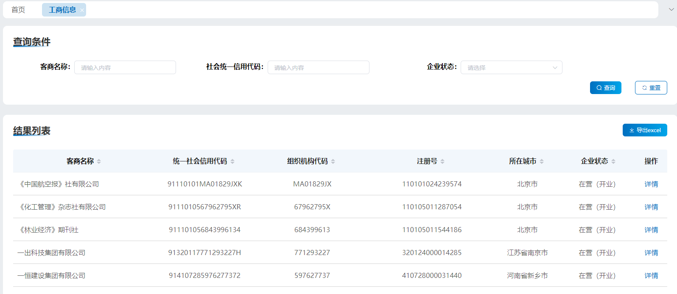

1. 左侧是“菜单导航栏”。导航栏中显示当前登录用户所具备操作权限的功能菜单。点击按钮可实现菜单栏的展开/收起。
2. 右上方显示当前登录用户及相关操作按钮。

|  |  |
| --- | --- |
| **按钮** | **功能说明** |
|  | 按钮右上角红色字体提示未读消息数量。点击该按钮，可查阅本人相关的消息通知。  1670812780703 |
| 切换岗位（多岗时）、  修改账号密码、  退出登录 | 点击用户头像，可展开下拉菜单，实现：切换岗位（多岗时）、修改账号密码、退出登录。  1670311822966 |

1. 首页

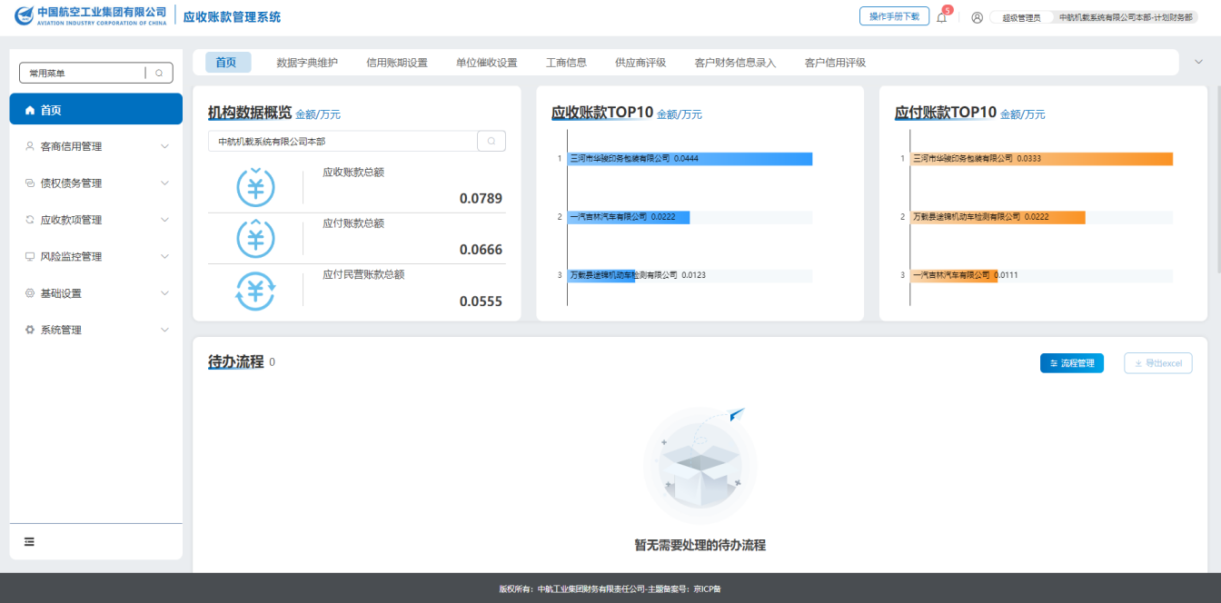

上方区域展现集团所属各公司应收账款总额、应付账款总额、应付民营总额、应收账款TOP10,、应付账款TOP10等。

下方区域展现待办流程，默认显示所以业务类型的待办任务。

【流程管理】页面展现所有流程的详细信息，可进行精准定位查询。

1. 页签区

同时打开多个功能菜单时，可在页签区同时显示多个页签。点击页签右上角的按钮，可关闭页签。默认显示首页页签，且首页页签不允许关闭。

1. 业务操作区

在该区域展示当前功能页签相应的业务操作内容。

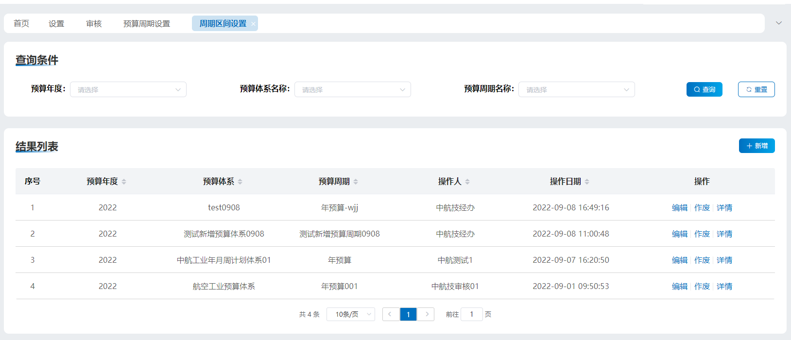

每个操作性功能页面基本布局，上方为查询条件，下方为该用户或者该用户所在单位操作的记录。

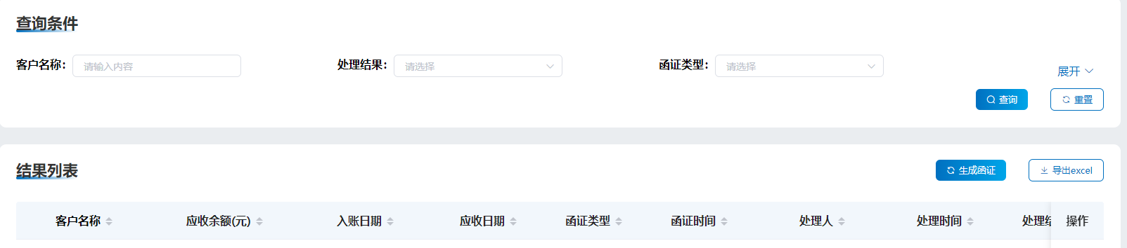

如果查询条件较多，首次进入该功能菜单时，自动隐藏下面的查询条件，点击【展开】后，展示全部查询条件。

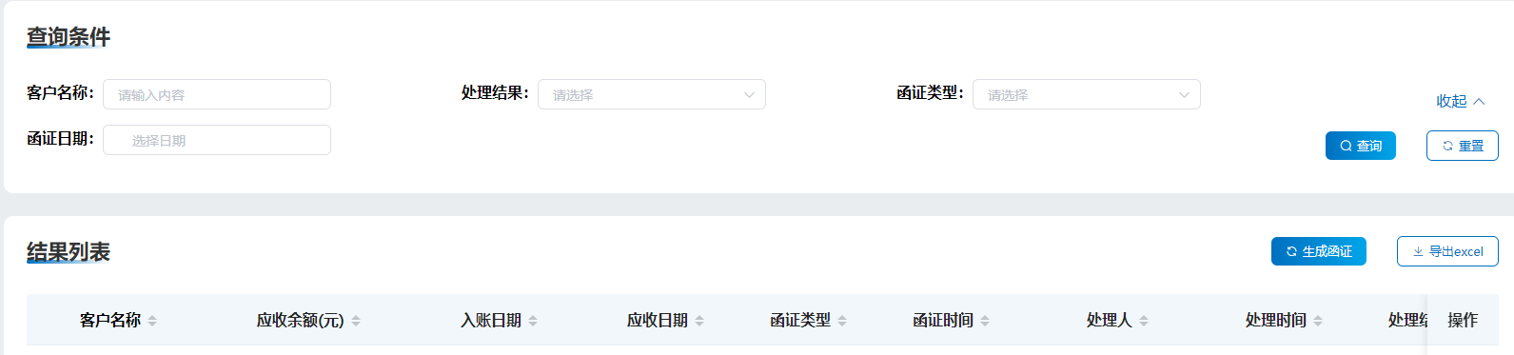

## 通用按钮约定

【查询】、【搜索】：据查询条件筛选符合条件的业务数据，输入框不特殊说明均为模糊搜索。如果查询条件为空，默认查询所有记录。

【重置】：将查询条件恢复为默认。

【新增】：点击新增按钮，弹出窗口或打开新增页面。

【编辑】：点击编辑按钮，弹出窗口或打开编辑页面，同新增页面，反显原数据信息。除自动生成的编码和新增时即不可编辑的元素外，均可编辑。

【详情】：点击详情按钮，弹出窗口或打开详情页面，同新增页面，反显原数据信息，不能修改。

【删除】、【作废】、【停用】：选中单条或多条记录的复选框，可删除、作废或停用已选记录。

【上传】：上传附件功能，为保证系统安全，上传的附件只支持pdf、csv、jpg、png文件格式。

## 通用选择客商弹框

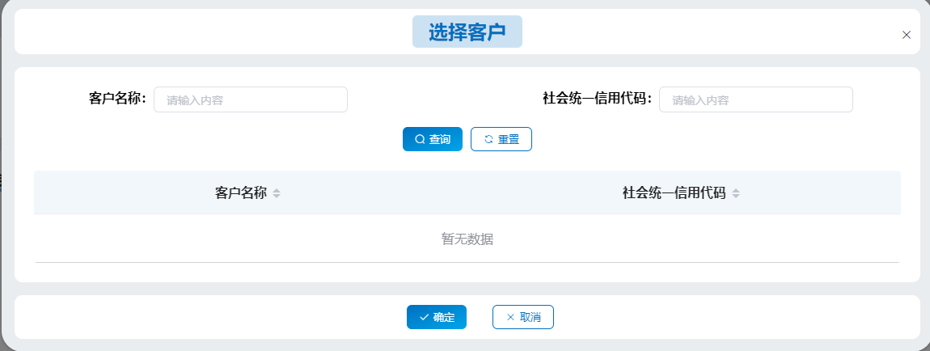

界面要点说明：

1. “客户名称”支持模糊查询。
2. “统一社会信用代码”精确查询。
3. 【确定】：将已勾选的客户名称回显到对应的表单中。
4. 【取消】：关闭搜索客户弹框。

# 常见业务场景及操作步骤

1. **如何对客户进行评级**
   * 1. **业务场景描述**

按照集团应收账款管理要求，业务人员对客户进行评级。系统在对客户评级时有三种方式（系统评级、自评录入、自评转化），各单位根据本单位对客户评级情况，自主选择任一方式，同时可以由境内单位代评境外单位评级信息。

系统评级需要客户的近两年年度财务报表、业务人员对客户的综合印象、近两年年度的客户交易额，有了客户的以上数据之后，系统自动测算客户等级；

自评录入为了将各单位线下对客户的评级结果录入到系统中；

自评转化为了各单位在线下对客户的评级结果对标转化成系统统一设定的等级。

* + 1. **菜单路径**

【客商信用管理】-【客户评级】-【客户信用评级】。

* + 1. **操作步骤**

**方式一：系统评级**

* 第一步，点击菜单【客户信用评级】，进入该菜单的主操作界面。

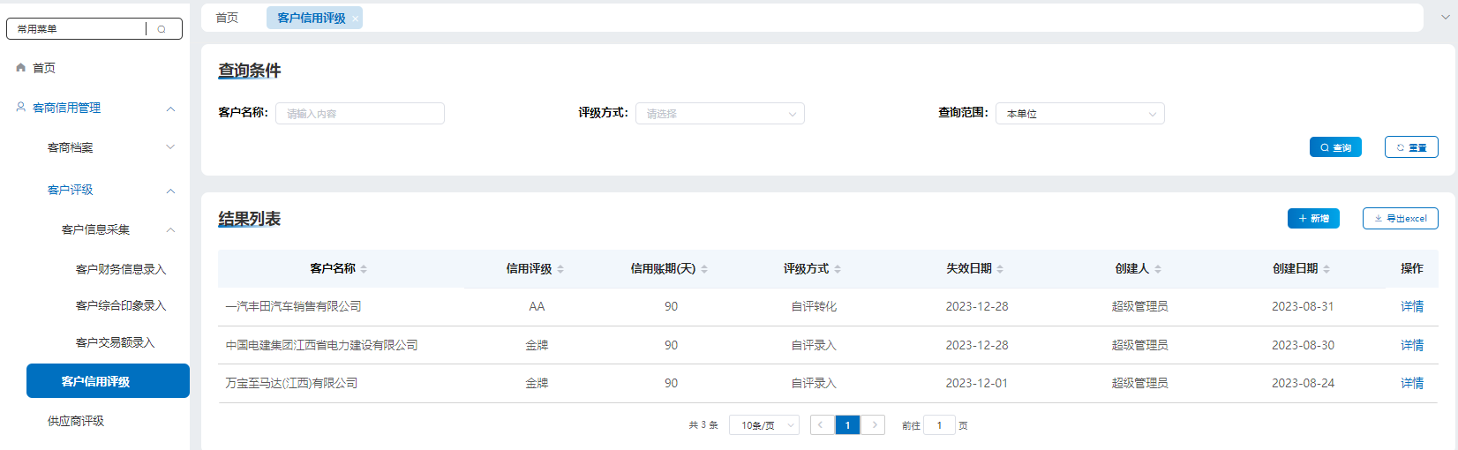

* 第二步，点击【新增】功能按钮，进入系统评级的新增界面，选择是否代报，若选择了代报，则显示被代报单位的机构名称。

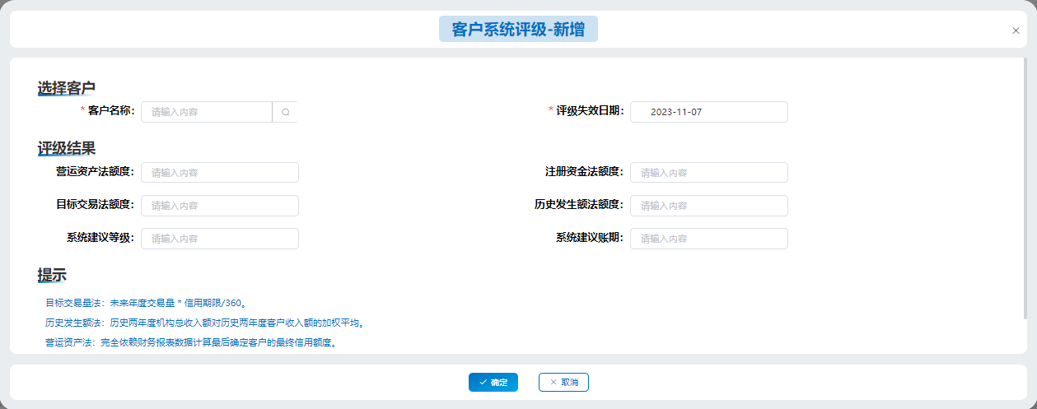

界面要点说明：

1. “客户名称”为必填项，点击放大镜按钮，可以根据客户的部分名称模糊查询，或者客户的社会统一信用代码精确查询客户信息，界面如下：

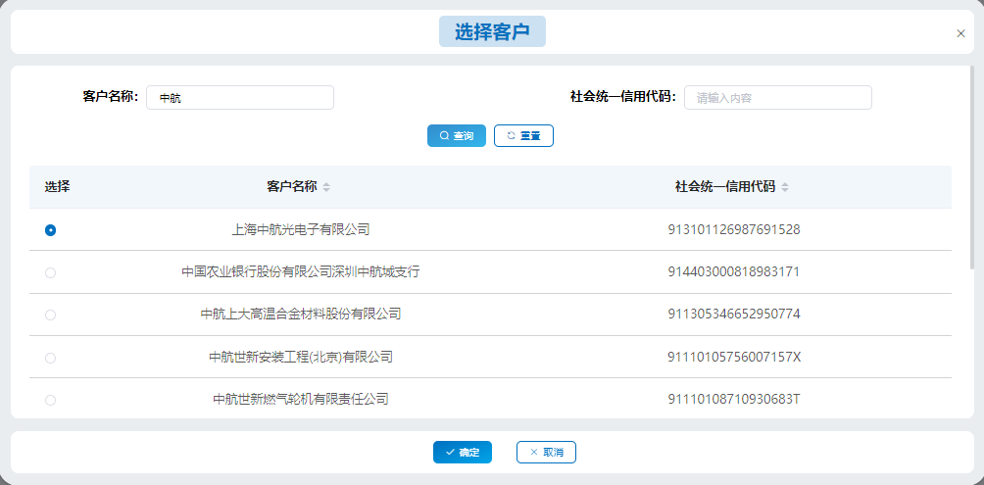

“客户名称”模糊搜索，“社会统一信用代码”为精确查找，勾选要评级的客户后，点击【确定】,关闭弹框，回到新增界面。

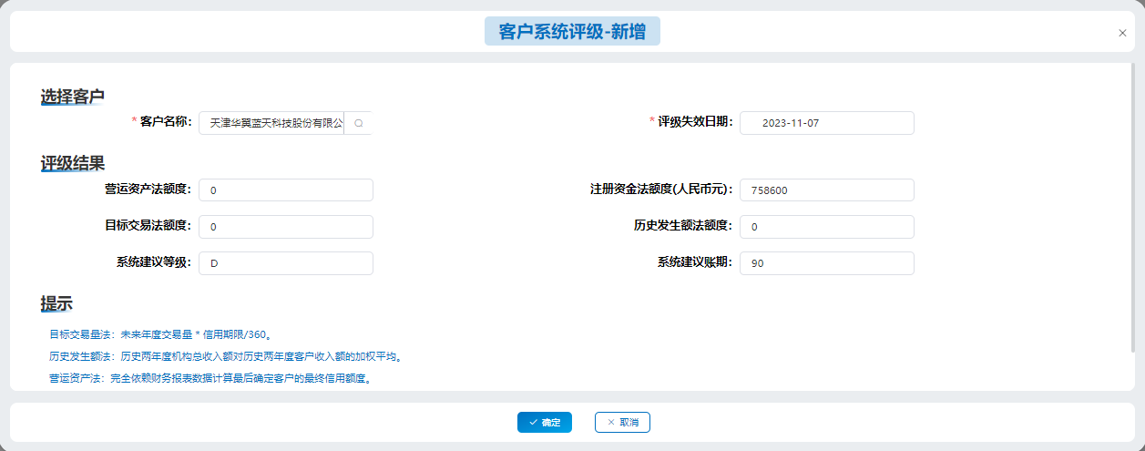

界面要点说明：

1. “评级失效时间”，根据预先设置的【基础设置】-【客户评级方式配置】- “编辑”-“评级时效”计算得出，例如：评级时效设置为月时，则失效日期根据当前时间向后延续一个月作为最终失效时间。允许将客户的评级有效日期设置为最终失效时间之前的任意日期。
2. “营运资产法额度”、“目标交易法额度”、“历史发生额法额度”、“历史发生额法额度”，由系统自动计算；
3. “系统建议账期”，为本单位的信用账期，如果当前客户未设置任何账期，则默认系统建议账期为90天；账期设置在菜单路径【基础设置】-【信用账期设置】。
4. 【确定】：保存评级数据。

* 第三步，查看客户系统评级数据结果列表，并显示详情信息。

1. 本单位创建的针对某位客户的系统信用评级，可通过【客户信用评级】主界面进行查询
2. 点击【详情】，回显系统计算出的建议等级，评级时效日期等相关信息。

**方式二：自评录入**

* 第一步，点击菜单【客户信用评级】，进入该菜单的主操作界面。



* 第二步，点击【新增】功能按钮，进入客户自评录入的新增界面，选择是否代报，若选择了代报，则显示被代报单位的机构名称。

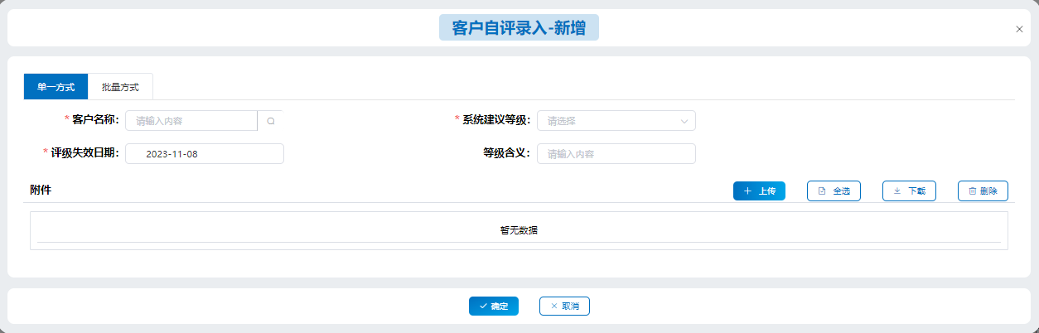

界面要点说明:

1. 客户自评录入分为“单一方式”和“批量方式”两种。
2. “单一方式”，将单个客户线下的评级结果录入到系统中。
3. “批量方式”，通过上传excel表格的形式将多个客户线下的评级结果录入到系统中。

**方案一：手动录入**



1. “客户名称”，必填项，点击放大镜按钮，可以根据客户的部分名称模糊查询，或者客户的社会统一信用代码精确查询客户信息。
2. “客户等级”，下拉列表选项，需在【基础设置】-【客户评级指标管理】-【自评级标准登记】预设内容。如下图:客户等级下拉选项

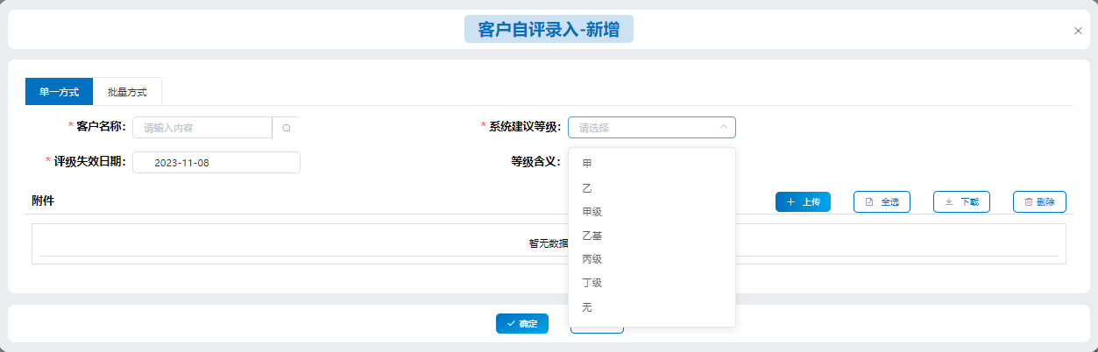

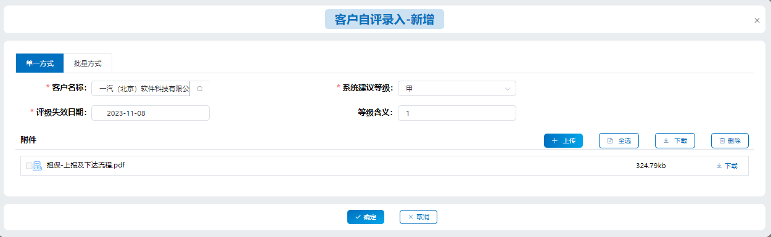

1. “评级失效日期”, 格式为年-月-日（yyyy-MM-dd）格式，具体时效以当前日期为基础，在此之上，结合【基础设置】-【客商评级方式配置】中对客户和供应商的评级时效（月、季度、半年、年），作为评级的最终失效日期。
2. “等级含义”在选择好“客户等级”后自动填充预设内容

**方案二：批量方式**

1. 点击“批量方式”，界面如下。

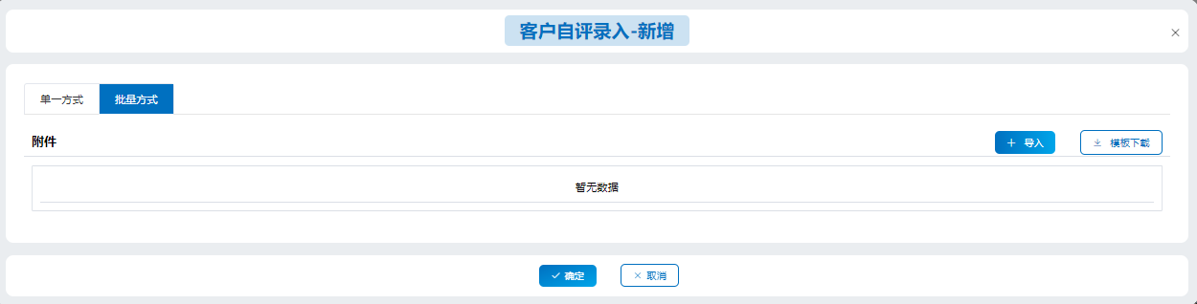

1. 点击【模板下载】，打开excel表格；
2. 点击【上传】按钮，按照集团管理规定上传相关文件（选填项）。支持pdf、csv、jpg、png格式文件，pdf、jpg、png格式支持在线预览功能。
3. 确认excel表格内容输入无误后，点击【确定】进行批量上传，待系统校验字段准确性无误后，提示保存成功。

模版如下图:

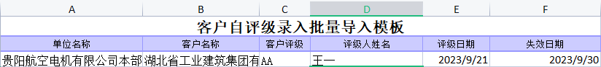

模版注意事项：

1. “单位名称”，录入客户自评级的成员单位，需要与用户所在机构信息保持一致；
2. “客户名称”，为自评级录入的客户，需要准确输入系统中存在的客户名称，若客户名称不存在，请到【基础设置】- 【新增客商数据录入】菜单预先录入客户信息，系统会在上传过程中校验其准确性并返回错误提示。“客户评级”，必须填写当前系统预设的自评级标准，否则会导致系统无法正确显示客户自评级内容的错误；自评级标准项在【基础设置】-【客户评级指标管理】-【自评级标准登记】中进行设置。
3. 评级人姓名为线下评级人的名称建议与当前系统登录用户保持一致。
4. “评级日期”输入格式为年-月-日（yyyy-MM-dd)，不得大于当前时间。
5. “失效日期”输入格式为年-月-日（yyyy-MM-dd)，需参考【手动录入】中评级失效日期进行设置，不得大于系统生成的失效日期。系统会在上传过程中进行相应的校验。
6. 点击【上传】按钮，按照集团管理规定上传相关文件（选填项）。支持pdf、csv、jpg、png格式文件，pdf、jpg、png格式支持在线预览功能。
7. 确认excel表格内容输入无误后，点击【确定】进行批量上传，待系统校验字段准确性无误后，提示保存成功。

**方式三：自评转化**

* 第一步，点击菜单【客户信用评级】，进入该菜单的主操作界面。



* 第二步，点击【新增】功能按钮，进入自评转化的明细界面。

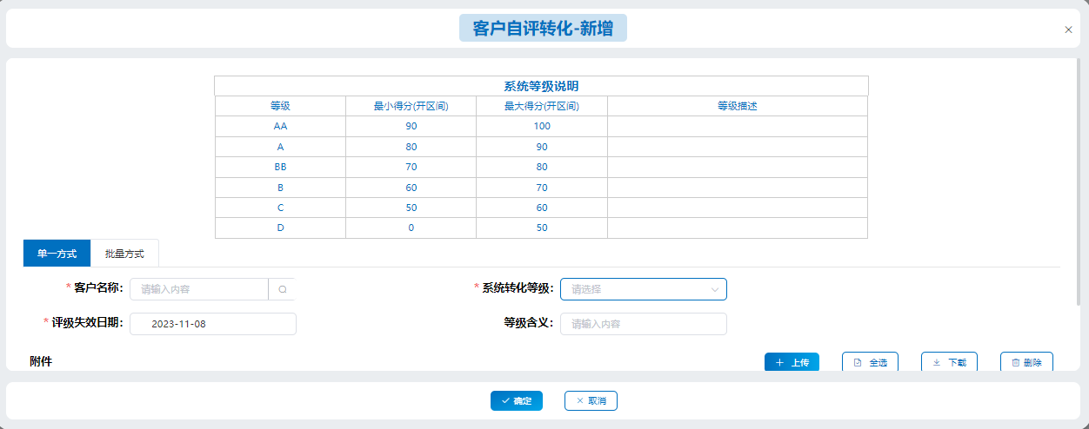

界面要点说明：

1. 系统自评级转化的评级为系统预设，需要填报单位根据对客户的线下评级，转化为对标的系统预设等级。分为“单一方式”和“批量方式”两种。
2. “单一方式”，将单个客户线下的评级结果，转化为对标的系统等级。
3. “批量方式”，通过上传excel表格的形式将多个客户线下的评级结果，转化为对标的系统等级。

**方案一：手动录入**

1. “客户名称”，必填项，点击放大镜按钮，可以根据客户的部分名称模糊查询，或者客户的社会统一信用代码精确查询客户信息。
2. “系统转化等级”，下拉列表选项，需管理员在【基础设置】-【客户评级指标管理】-【客户等级维护】预设内容。系统转化等级下拉选项如下：

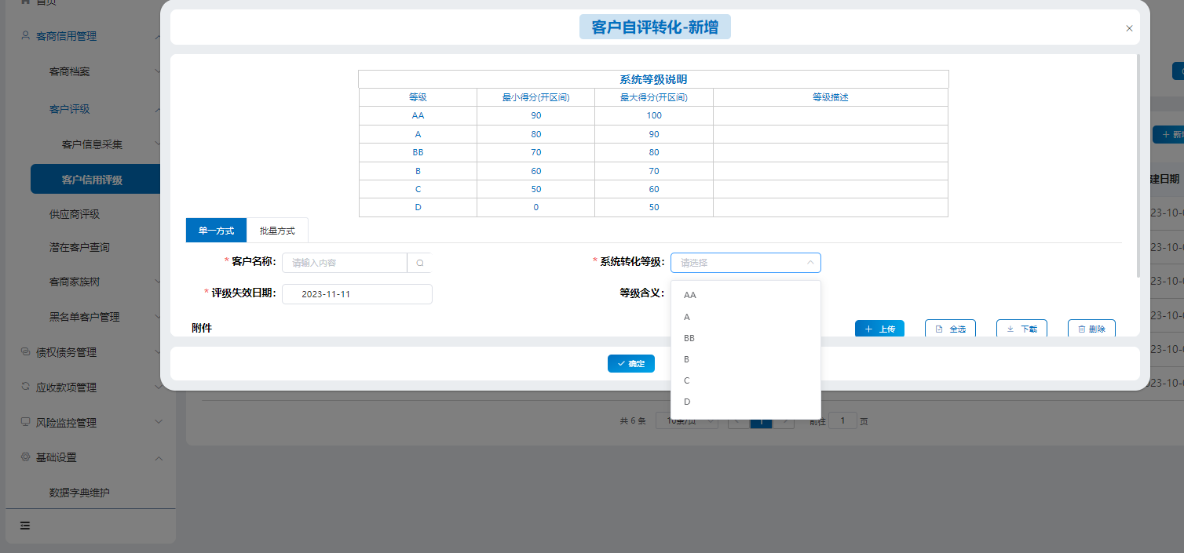

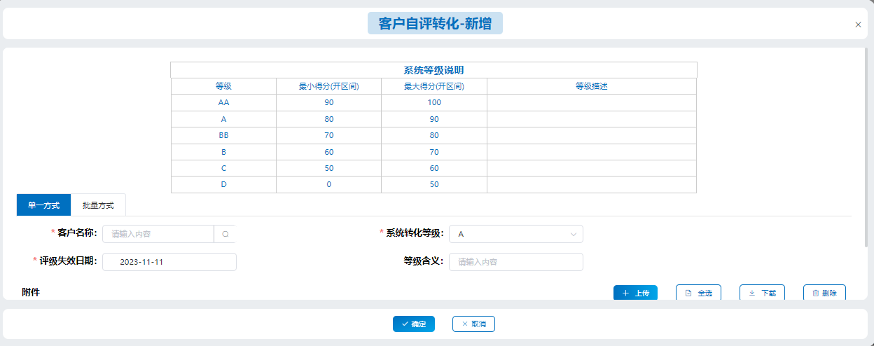

1. “评级失效日期”根据预先设置的【客商评级方式配置】-“编辑”-“评级时效”计算得出。
2. “等级含义”在选择好“系统转化等级”后自动填充预设内容。

**方案二：批量导入**

1. 点击“批量方式”，界面如下。

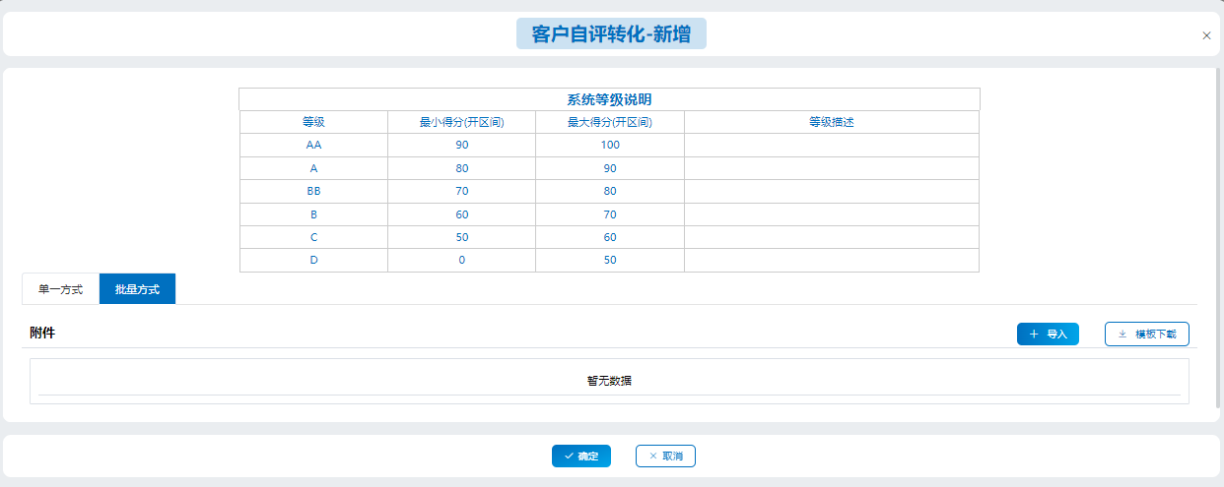

1. 点击【模板下载】，打开excel表格，表头格式如下：



录入excel表格需要注意的事项：

1. “单位名称”，工商注册信息上的单位名称。
2. “客户名称”，为自评级录入的客户，需要准确输入系统中存在的客户名称，若客户名称不存在，请到【基础设置】- 【新增客商数据录入】菜单预先录入客户信息，系统会在上传过程中校验其准确性并返回错误提示。可以通过客户的统一社会信用代码查询准确的客户全称。
3. “客户评级”，必须填写当前系统预设的自评级标准，否则会导致系统无法正确显示客户自评级内容的错误；自评级标准项在【基础设置】-【客户评级指标管理】-【自评级标准登记】中进行设置。
4. 评级人姓名为线下评级人的名称建议与当前系统登录用户保持一致。
5. “评级日期”输入格式为年-月-日（yyyy-MM-dd)，不得大于当前时间。
6. “失效日期”输入格式为年-月-日（yyyy-MM-dd)，需参考【手动录入】中评级失效日期进行设置，不得大于系统生成的失效日期。系统会在上传过程中进行相应的校验。
7. 点击【上传】按钮，按照集团管理规定上传相关文件（选填项）。支持pdf、csv、jpg、png格式文件，pdf、jpg、png格式支持在线预览功能。
8. 确认excel表格内容输入无误后，点击【确定】进行批量上传，待系统校验字段准确性无误后，提示保存成功。
9. **如何对客户财务信息录入**
   * 1. **业务场景描述**

为方便集团单位利用系统评级功能对交易往来客户进行信用评级，各成员单位对上市客户的财务报表进行录入或导入上传，作为系统自动生成评级的前提条件。财务报表包括资产负债表、利润表、现金流量表；上报年度范围按照阈值，以年初100日内为例，需要录入N-3和N-2年的财务报表信息；[例如，2018年4月10日之前，需要录入2015年和2016年的财务报表信息；4月10日之后，需要录入2016年和2017年的财务报表信息];

* + 1. **菜单路径**

【客商信用管理】-【客户评级】-【客户信息采集】-【客户财务信息录入】。

* + 1. **操作步骤**

系统支持手动录入和批量导入两种方式。

**方式一：手工录入**

* 第一步，点击菜单【客户财务信息录入】，进入该菜单的主操作界面。

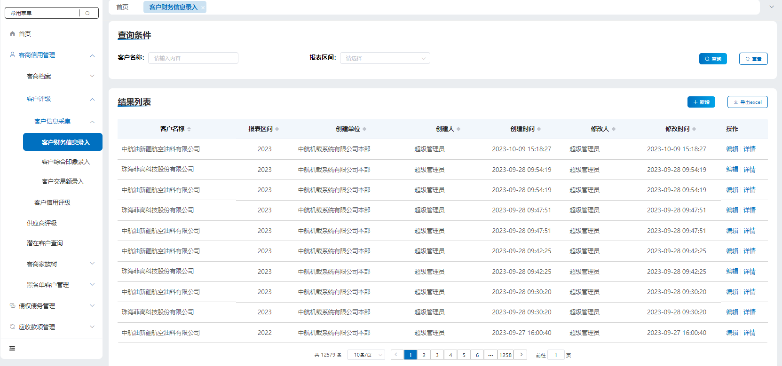

* 第二步，手工录入单一方式客户财务信息，点击【新增】功能按钮，进入客户财务报表手工录入界面。

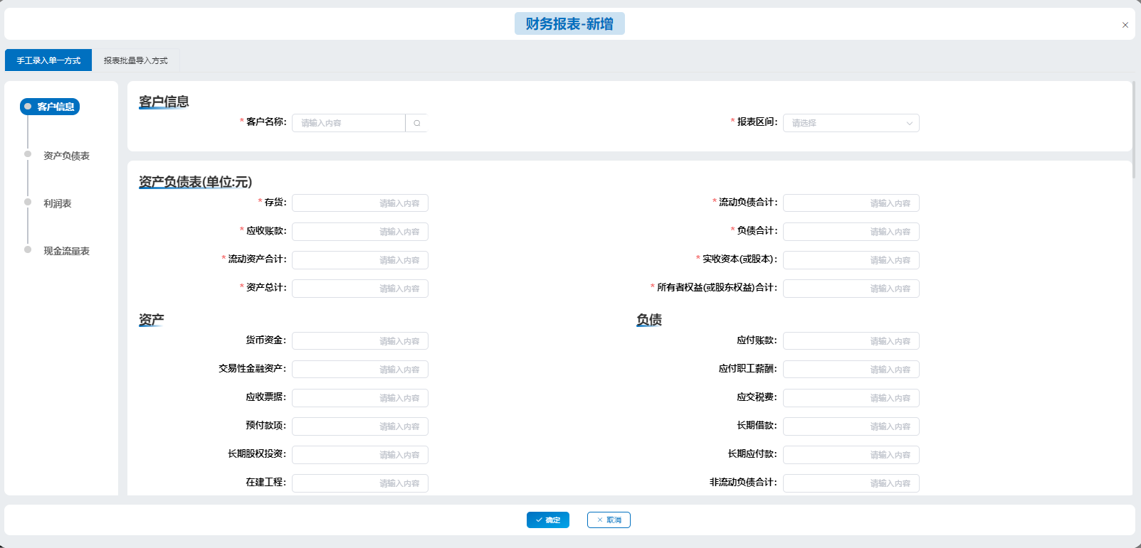

界面要点说明：

1. “客户名称”，必填项，点击放大镜按钮，可以根据客户的部分名称模糊查询，或者客户的社会统一信用代码精确查询客户信息。
2. “报表区间”，下拉选择客户近两年的报表区间，具体详情参考【业务场景描述】。
3. 【资产负债表】、【现金流量表】、【利润表】中，带红色星号*的字段为必填项，其他字段为选填项。
4. 财务报表数据填写时，需满足以下条件：资产总计 = 负债合计 + 所有者权益（或股东权益）合计
5. 【确定】：为客户保存选定年份的财报报表信息。

* 第三步，查看当前登录机构账号提交的客户财务报表信息，可编辑输入内容。

1. 点击【详情】按钮，可回显录入的特定客户的信息和其财务报表数据。
2. 点击【编辑】按钮，可修改选中客户的信息和其财务报表数据。

**方式二: 批量导入**

* 第一步，新增界面，选择【报表批量导入方式】进行切换，选择点击【导入】，分别导入财务三张报表对应的excel数据表。

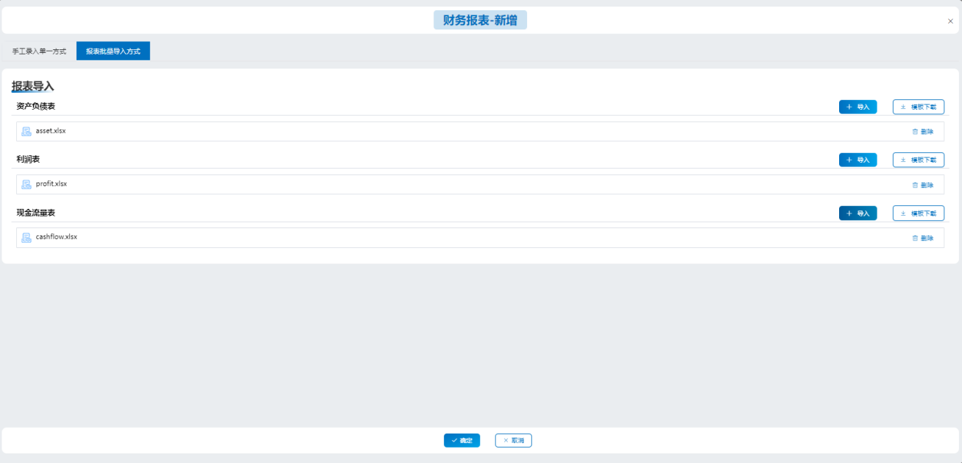

资产负债表excel表格模板：



资产负债表表格字段描述

|  |  |  |  |  |
| --- | --- | --- | --- | --- |
| **序号** | **名称** | **长度** | **填写规则** | **填写要求** |
| 1 | 客户名称 | 100 | 需要与系统中存在的客商名称一致 | 必填 |
| 2 | 报表区间 | 4 | 格式为年-月-日（yyyy-MM-dd） | 必填 |
| 3 | 存货 | 15,2 | 存货 | 1、必填  2、无其他特殊字符  3、最多支持两位小数点 |
| 4 | 实收资本(或股本) | 15,2 | 实收资本(或股本) | 1、必填  2、无其他特殊字符  3、最多支持两位小数点 |
| 5 | 应收账款 | 15,2 | 应收账款 | 1、必填  2、无其他特殊字符  3、最多支持两位小数点 |
| 6 | 负债合计 | 15,2 | 负债合计 | 1、必填  2、无其他特殊字符  3、最多支持两位小数点 |
| 7 | 流动资产合计 | 15,2 | 流动资产合计 | 1、必填  2、无其他特殊字符  3、最多支持两位小数点 |
| 8 | 流动负债合计 | 15,2 | 流动负债合计 | 1、必填  2、无其他特殊字符  3、最多支持两位小数点 |
| 9 | 应付金额（本币） | 15,2 | 应付金额（本币） | 1、必填  2、无其他特殊字符  3、最多支持两位小数点 |
| 10 | 资产总计 | 15,2 | 资产总计 | 1、必填  2、无其他特殊字符  3、最多支持两位小数点 |
| 11 | 所有者权益(或股东权益)合计 | 15,2 | 所有者权益(或股东权益)合计 | 1、必填  2、无其他特殊字符  3、最多支持两位小数点 |
| 12 | 货币资金 | 15,2 | 货币资金 | 选填 |
| 13 | 交易性金融资产 | 15,2 | 交易性金融资产 | 选填 |
| 14 | 应收票据 | 15,2 | 应收票据 | 选填 |
| 15 | 预付款项 | 15,2 | 预付款项 | 选填 |
| 16 | 长期股权投资 | 15,2 | 长期股权投资 | 选填 |
| 17 | 在建工程 | 15,2 | 在建工程 | 选填 |
| 18 | 固定资产净额 | 15,2 | 固定资产净额 | 选填 |
| 19 | 非流动资产合计 | 15,2 | 非流动资产合计 | 选填 |
| 20 | 其他应收款 | 15,2 | 其他应收款 | 选填 |
| 21 | 其他非流动资产 | 15,2 | 其他非流动资产 | 选填 |
| 22 | 应付账款 | 15,2 | 应付账款 | 选填 |
| 23 | 应付职工薪酬 | 15,2 | 应付职工薪酬 | 选填 |
| 24 | 应交税费 | 15,2 | 应交税费 | 选填 |
| 25 | 长期借款 | 15,2 | 长期借款 | 选填 |
| 26 | 长期应付款 | 15,2 | 长期应付款 | 选填 |
| 27 | 非流动负债合计 | 15,2 | 非流动负债合计 | 选填 |
| 28 | 资本公积 | 15,2 | 资本公积 | 选填 |
| 29 | 归属于母公司股东权益合计 | 15,2 | 归属于母公司股东权益合计 | 选填 |
| 30 | 未分配利润 | 15,2 | 未分配利润 | 选填 |
| 31 | 负债和所有者权益(或股东权益)总计 | 15,2 | 负债和所有者权益(或股东权益)总计 | 选填 |

利润表excel表格模板：



利润表表格字段描述，参考资产负债表。

现金流量表excel表格模板



现金流量表表格字段描述，参考资产负债表。

表格中字段的填写规则与【方式一：手工录入】相同。如果excel表中的字段格式不正确、或者不满足财务报表的基本勾稽关系，则会弹出具体的错误信息。

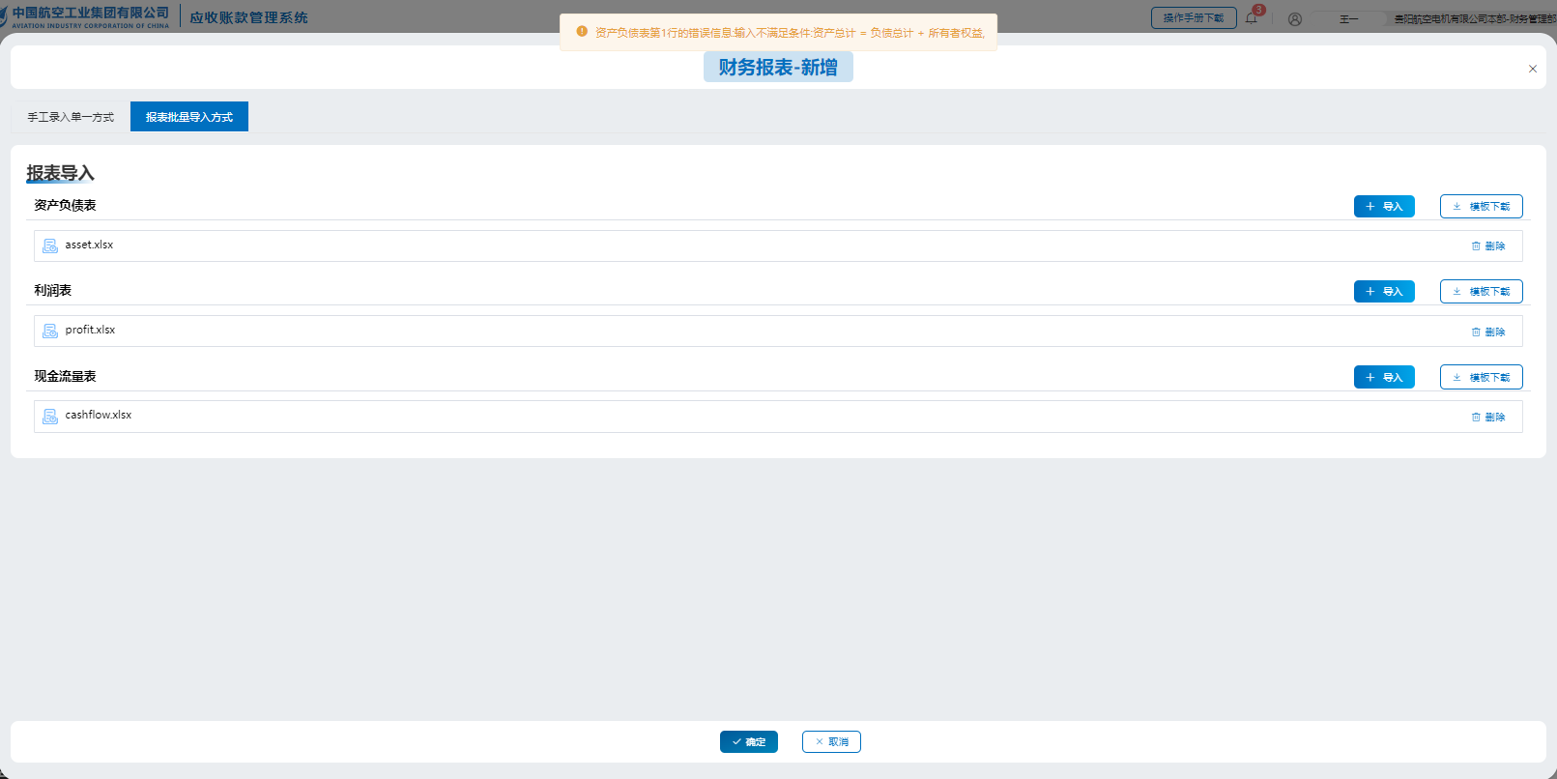

数据填写完整后，点击确定，待系统校验字段准确性无误后，提示保存成功。

* 第二步，查看当前登录机构账号提交的客户财务报表信息，可编辑输入内容。

1. 点击【详情】按钮，可回显录入的特定客户的信息和其财务报表数据。
2. 点击【编辑】按钮，可修改当前客户的信息和其财务报表数据。
3. **如何对客户综合印象录入**
   * 1. **业务场景描述**

客户综合印象作为客户系统评级的数据支撑，需要业务人员从不同指标对客户做整体评价。

* + 1. **菜单路径**

【客商信用管理】-【客户评级】-【客户信息采集】-【客户综合印象录入】。

* + 1. **操作步骤**
* 第一步，点击菜单【客户综合印象录入】，进入该菜单的主操作界面。

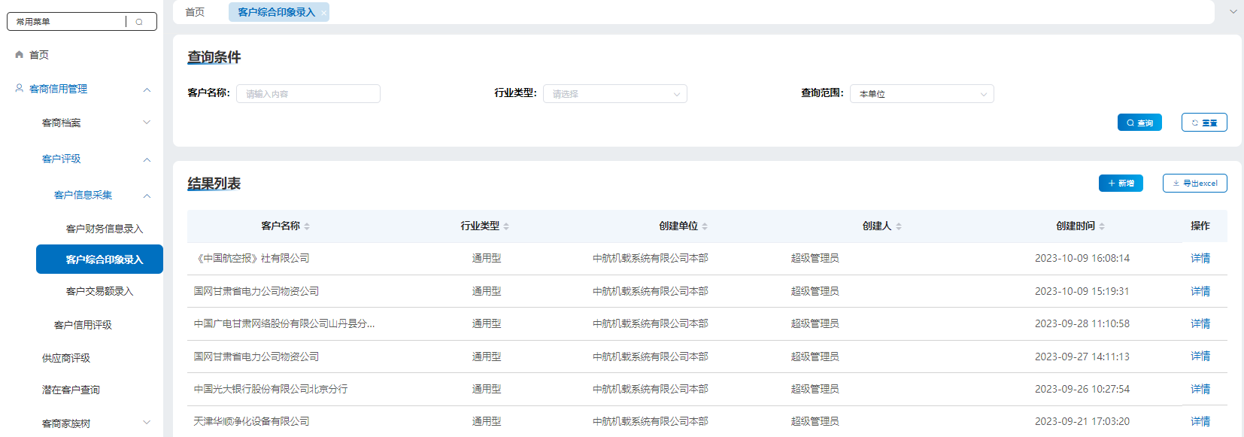

* 第二步，点击【新增】功能按钮，进入客户综合印象新增界面。

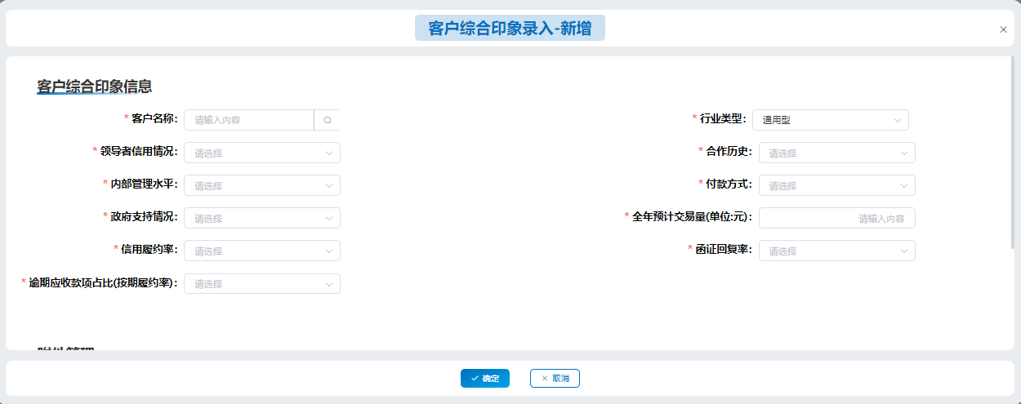

界面要点说明：

1. 客户名称，通过点击放大镜按钮，输入部分内容模糊查询，或者社会统一信用代码精确查询，选择相应的客户，点击【确定】，完成客户选择。

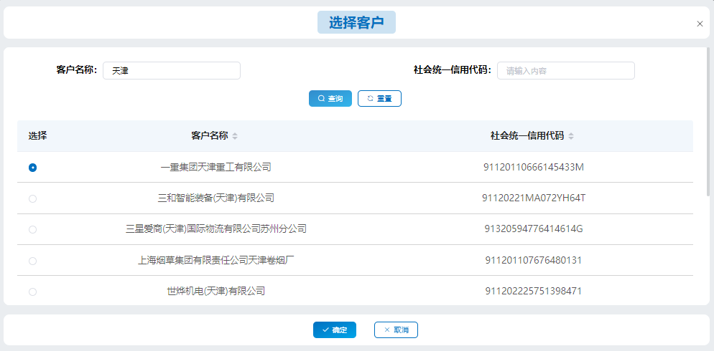

1. 选择相应的客户，点击【确定】，完成客户选择。

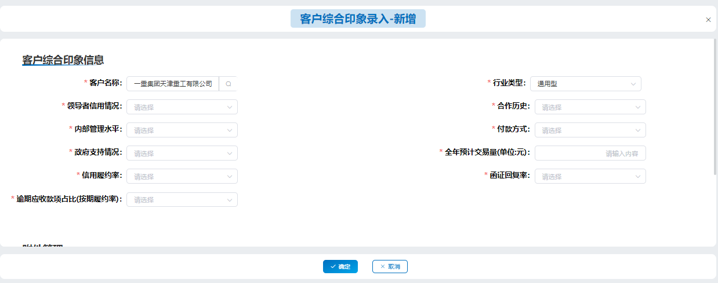

1. 行业类型:根据客户类型下拉选择通用型或者贸易型。

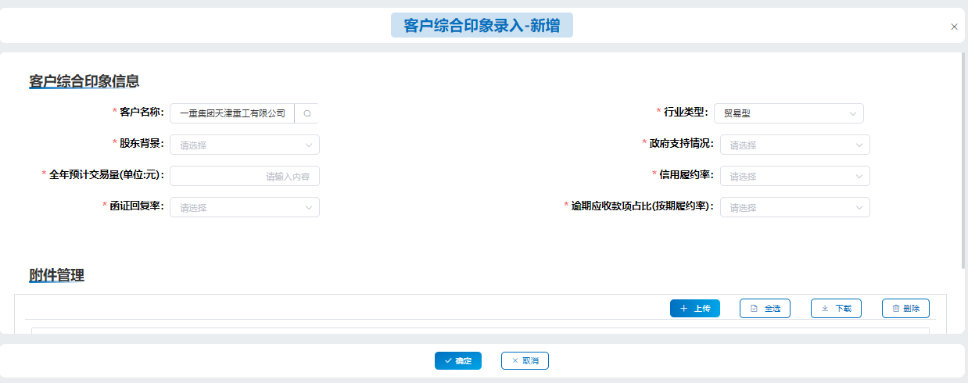

1. 所有项为必填项，点击【确定】按钮，进行保存。

* 第三步，查看客户综合印象数据列表，点击详情查看具体信息。

1. **如何对客户交易额录入**
   * 1. **业务场景描述**

为方便集团单位利用系统评级功能对交易往来客户进行信用评级，各单位业务人员需要提供本单位的近两年的应收账款发生总额和各单位与评级客户近两年的应收账款发生额的数据；如果时第一次录入，需提供当前N年份对应的 N-2, N-1年的交易发生金额；之后则可以按需补充提供最近两年的数据。此录入金额仅为系统评级数据生成的必要条件，如果对客户进行自评级或者评级转换操作，则无需进行该操作。

* + 1. **菜单路径**

【客商信用管理】-【客户评级】-【客户信息采集】-【客户交易额录入】。

* + 1. **操作步骤**
* 第一步，点击菜单【客户交易额录入】，进入该菜单的主操作界面。

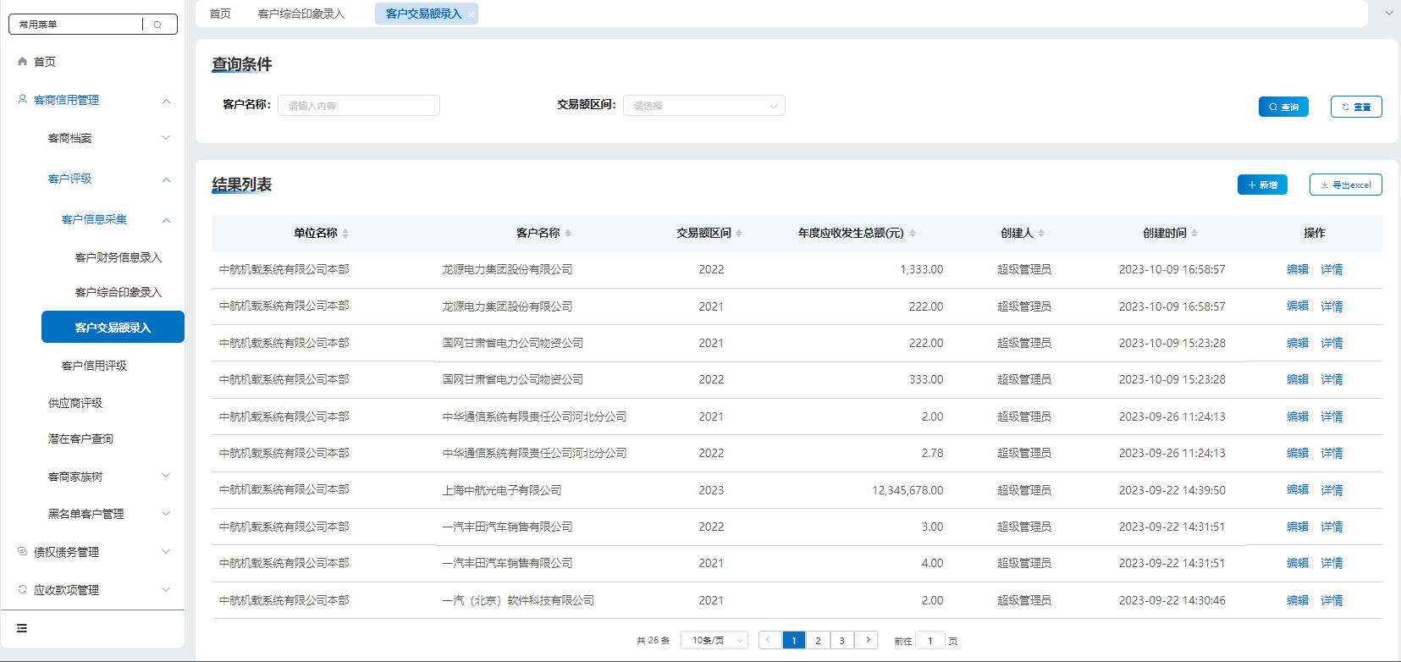

* 第二步，点击【新增】功能按钮，进入交易额录入界面。

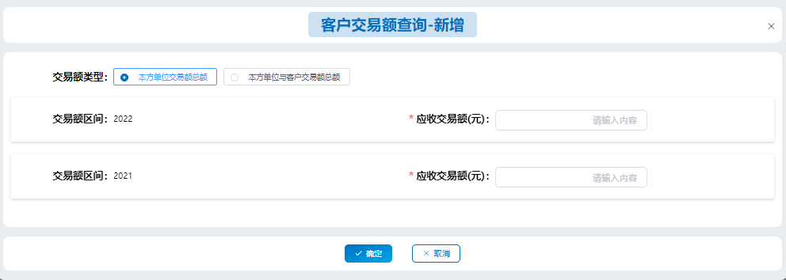

系统会自动根据当前年份N，指定操作人员录入N-2, N-1年的应收交易额。输入金额必须为数字，支持精确到小数点后两位。

如果当前年份为N, N -2, N-1年的交易额已经录入，则系统会弹出提示：最近两年的交易额已存在，无需继续录入本方交易总额。

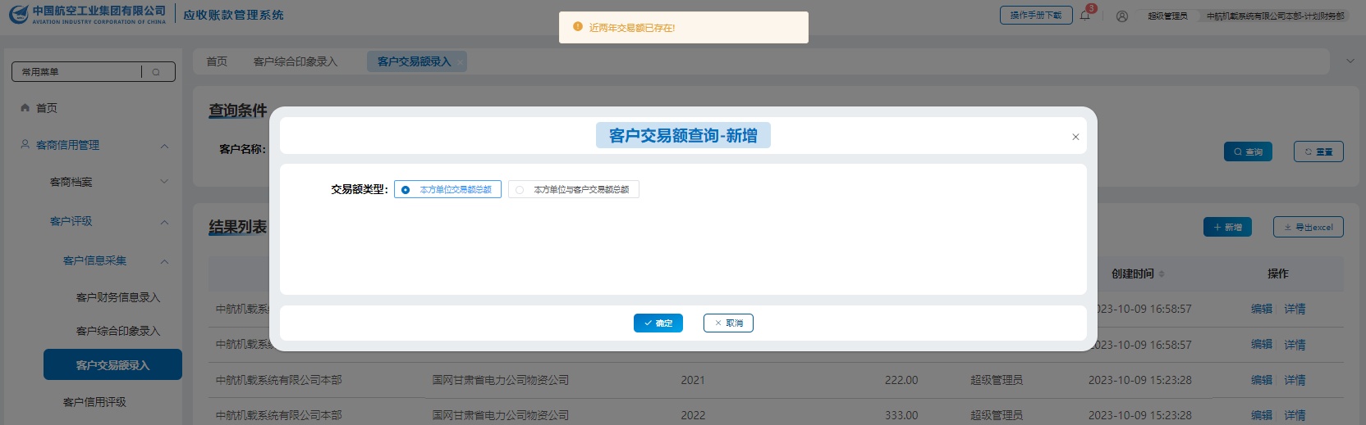

录入分为两种方式：

**方式一：单一录入方式**

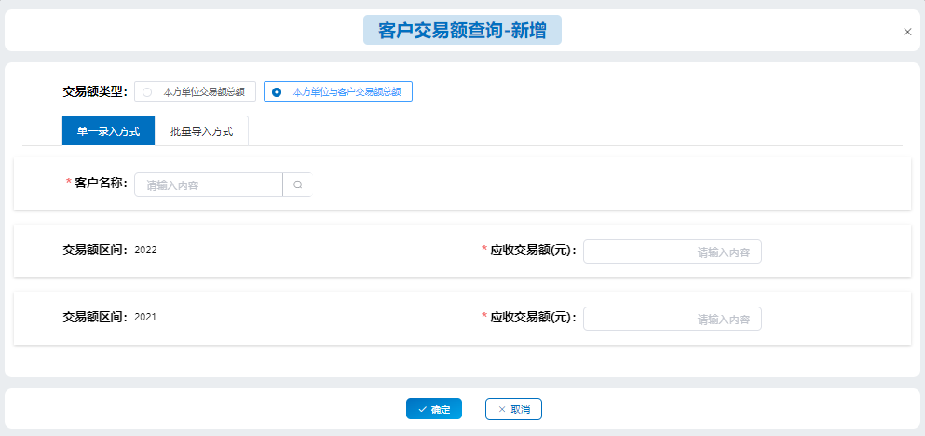

1. 点击放大镜，查询客户名称。支持按照客户名称模糊搜索，或社会统一信用代码精确搜索。
2. 输入以当年年份为N的 N-2, N-1年份的应收交易金额。

**方式二：批量导入方式**

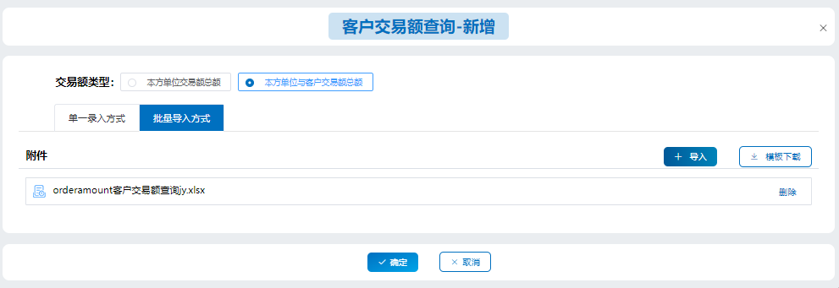

1. 点击【模版下载】【导入】，选择客户交易额excel表格模板，填写好内容进行上传。

Excel表格格式如下：

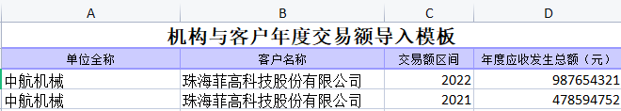

1. “单位全称”为工商注册信息的单位名称
2. “客户名称”需要填写准确的客户全称，可以通过客户的统一社会信用代码查询获取，此字段会在表格上传时校验。
3. “交易额区间”必须为年份格式(yyyy)
4. “年度应收发生总额（元）”必须为数字金额，支持精确到小数点后两位。
5. 可以录入多个客户N-2, N-1年份的年度应收发生总额。
6. 点击【确定】按钮后进行保存；

* 第三步，查看本人录入的客户应收发生总额列表，并查看详情。

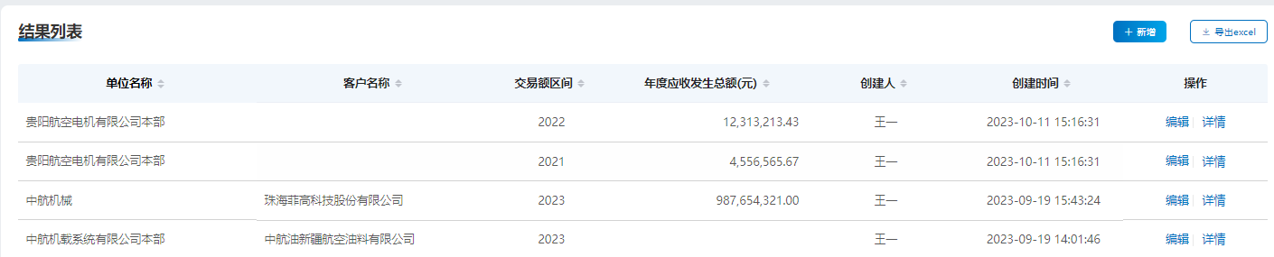

1. 如果是本方单位交易额，客户名称栏则不会有内容显示；如果是对应的客户交易额，则会显示客户名称
2. 点击编辑可以修改相应的客户交易额，点击【确定】保存修改内容。
3. **如何对供应商评级**
   * 1. **业务场景描述**

按照集团应收账款管理要求，业务人员对客户进行评级。系统在对供应商评级时有三种方式（系统评级、自评录入、自评转化），各单位根据本单位对供应商评级情况，自主选择任一方式。

系统评级需要根据系统预设的评级指标，对供应商的各项指标进行打分，汇总得到该供应商的最终得分，并自动生成对应的信用等级。

自评录入为了将各单位线下对供应商的评级结果录入到系统中；

自评转化为了各单位在线下对客户的评级结果对标转化成系统设定的等级。

* + 1. **菜单路径**

【客商信用管理】-【供应商评级】。

* + 1. **操作步骤**
* 第一步，点击菜单【供应商评级】，进入该菜单的主操作界面。

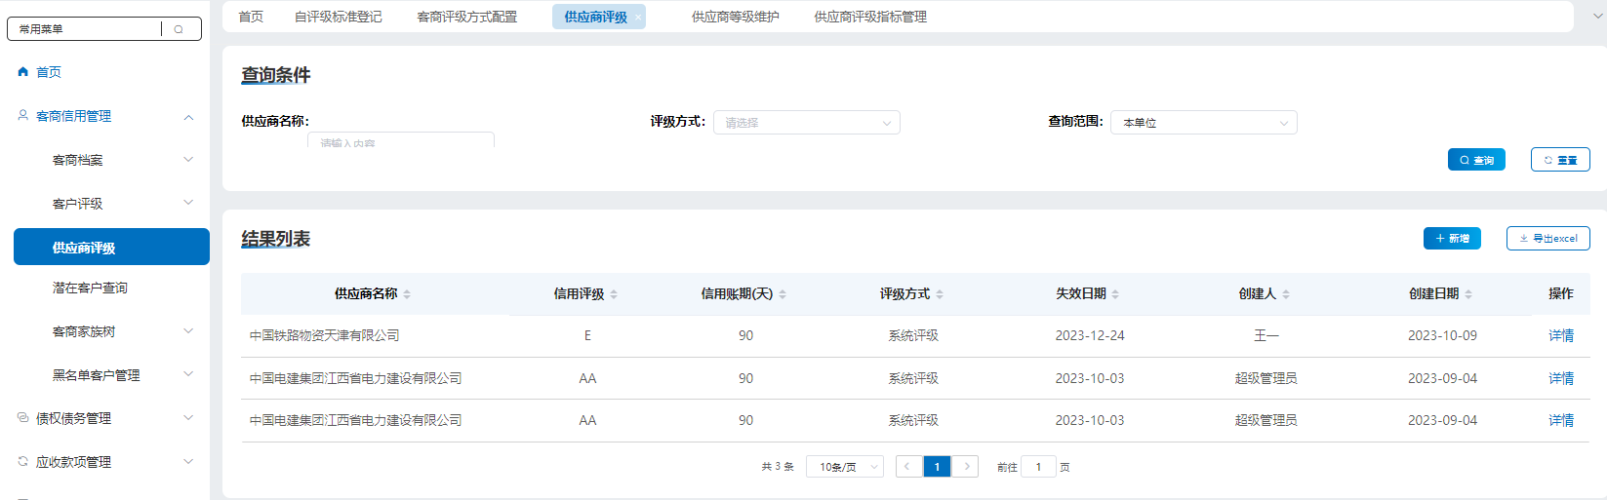

* 第二步，点击【新增】功能按钮，进入供应商评级的新增界面，选择是否代报，若选择了代报，则显示被代报单位的机构名称。

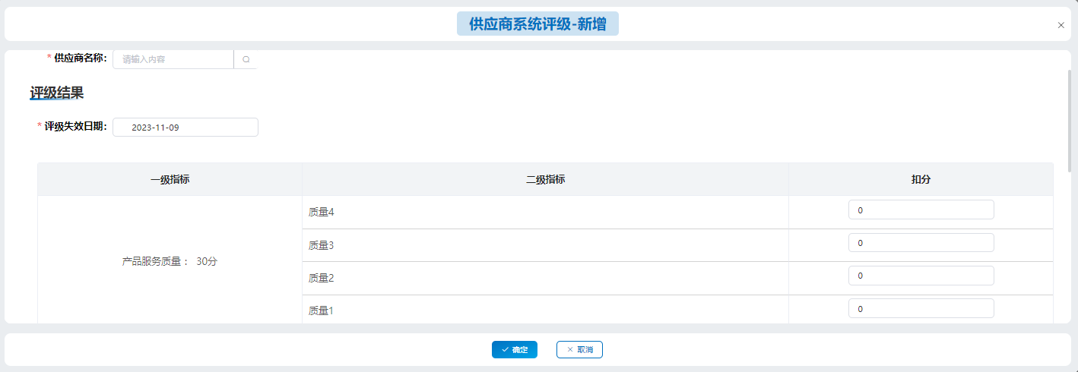

**方式一：系统评级**

1. 点击放大镜，查询客户名称。支持按照客户名称模糊搜索，或社会统一信用代码精确搜索。
2. 评级失效时间，是根据预先设置的【基础设置】-【客商评级方式配置】-【编辑】-【评级时效】计算得出，例如：评级时效设置为月时，则失效日期根据当前时间向后延展一个月作为最终时间。
3. 根据供应商一级二级指标项，对其中二级指标中可能存在的违规项进行扣分，以100分满分制，最终汇总扣分后的得分，并根据【供应商等级维护】中设置的分数开闭区间，自动计算出供应商的信用等级。例如下图中供应商系统评分为70分，根据等级维护设置中对应的分数区间，自动计算出该供应商的信用等级为BB级。

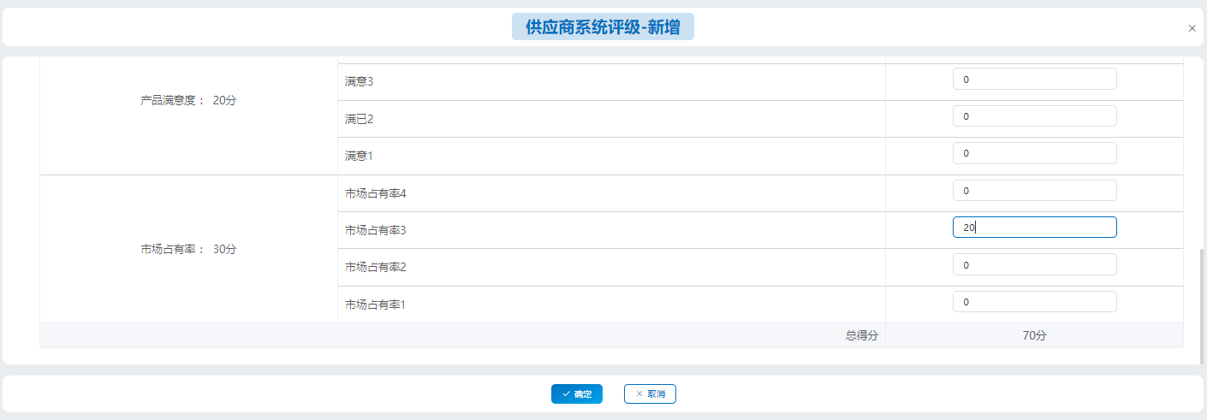

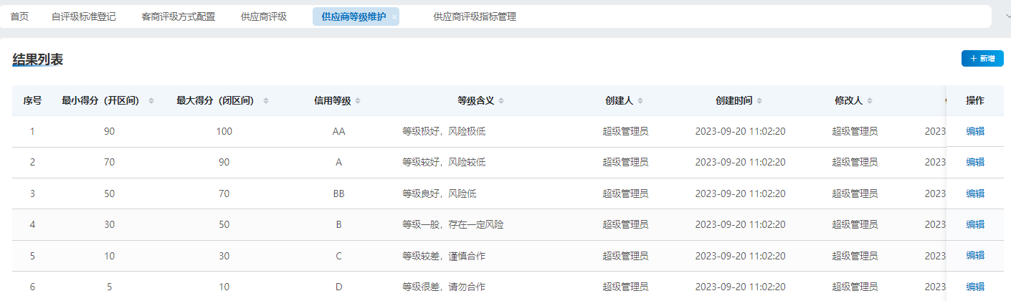

1. 【供应商等级维护】、【供应商评级指标管理】的详细内容，请查阅【二十一、如何配置供应商评级指标】。
2. 点击【确定】：保存供应商评级数据。

**方式二：自评录入**

* 第一步，点击菜单【客户信用评级】，进入该菜单的主操作界面。

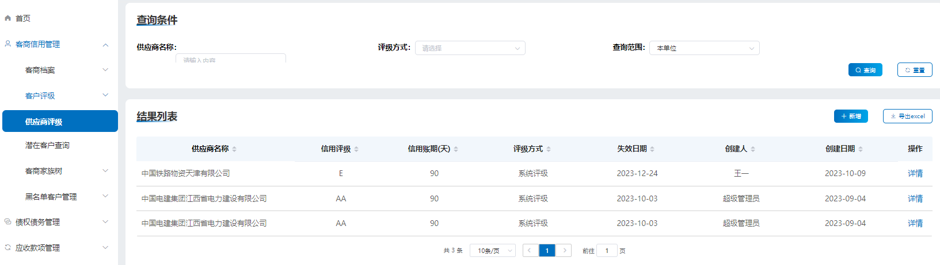

* 第二步，点击【新增】功能按钮，进入自评录入的新增界面，选择是否代报，若选择了代报，则显示被代报单位的机构名称。

供应商自评录入分为单一和批量两种录入方式，单一方式在界面上对供应商选择预设置的等级评级，批量方式则是通过上传excel表格的形式对多个供应商进行评级。

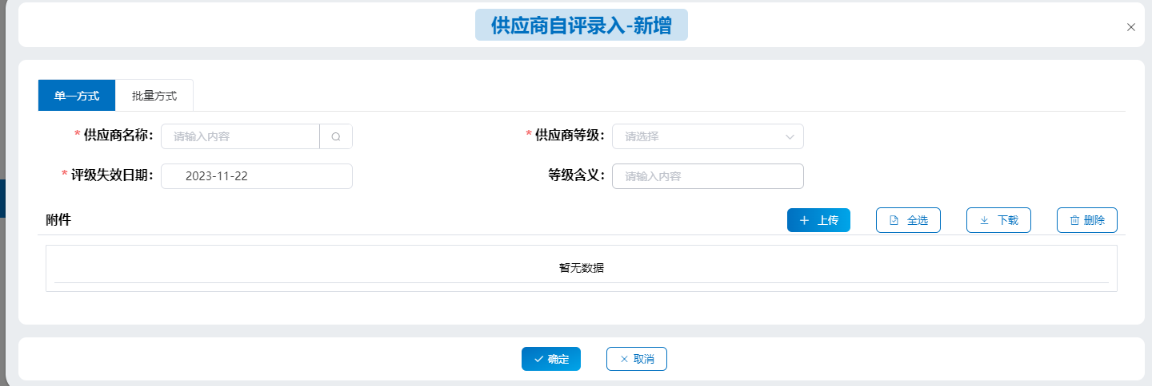

**方案一：单一录入**

1. 业务操作人需明确并填写供应商名称、供应商等级、评级时效日期、等级含义（选填）、上传附件（选填）。
2. 系统建议等级下拉列表选项，需管理员在【基础设置】-【供应商评级指标管理】 -【自评级标准登记】预设内容。系统建议等级下拉选项如下：

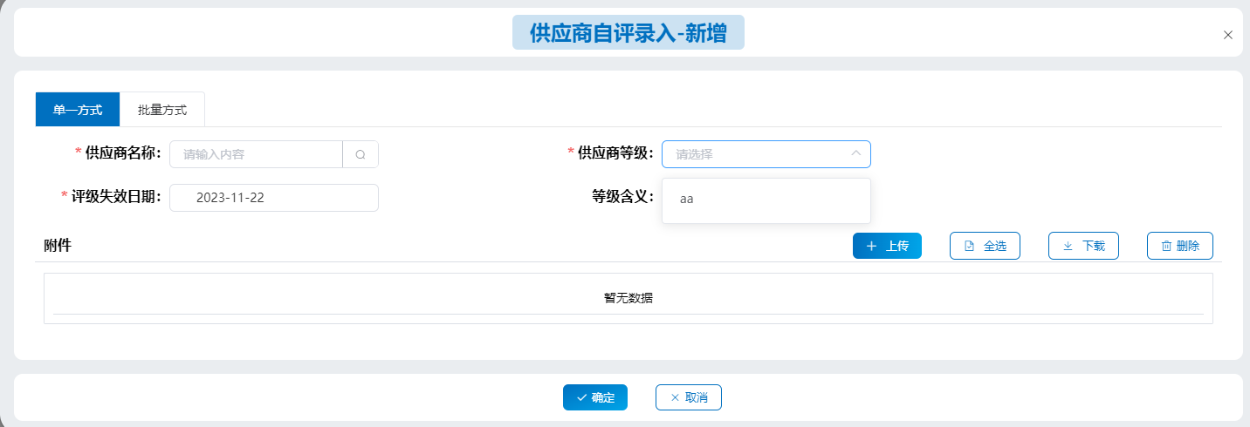

1. 评级失效日期格式为年-月-日（yyyy-MM-dd）格式，具体时效以当前日期为基础，在此之上，添加【基础设置】-【客商评级方式配置】中对客户和供应商的评级时效（月、季度、半年、年），最后由系统计算得出，此日期可修改。

设置好之后点击确定，保存当前供应商自评级录入内容。

1. 点击【确定】，保存数据

**方案二：批量方式**

1. 点击导入上传excel表格，界面如下。

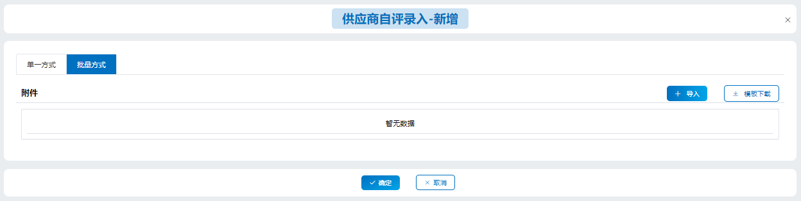

excel表格表头格式如下：

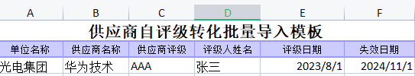

录入excel表格需要注意的事项：

1. 单位名称为录入供应商自评级的单位；供应商名称为自评级录入的供应商；需要准确输入系统中存在的供应商名称，系统会在上传过程中校验其准确性并返回错误提示。可以通过供应商的统一社会信用代码查询准确的客户全称。
2. 供应商评级内容，必须填写当前系统预设的自评级标准，否则会导致系统无法正确显示客户自评级内容的错误；自评级标准项在【基础设置】-【供应商评级指标管理】-【自评级标准登记】中进行设置。
3. 评级人姓名建议与当前系统登录用户保持一致。
4. 评级日期输入格式为年-月-日（yyyy-MM-dd)，不得大于当前时间；失效日期输入格式为年-月-日（yyyy-MM-dd)，需参考【手动录入】中评级失效日期进行设置，不得大于系统生成的失效日期。系统会在上传过程中进行相应的校验。
5. 确认excel表格内容输入无误后，点击确定进行批量上传，待系统校验字段准确性无误后，提示保存成功。
6. 点击【确定】，点击保存数据。

**方式三：自评转化**

* 第一步，点击菜单【供应商信用评级】，进入该菜单的主操作界面。

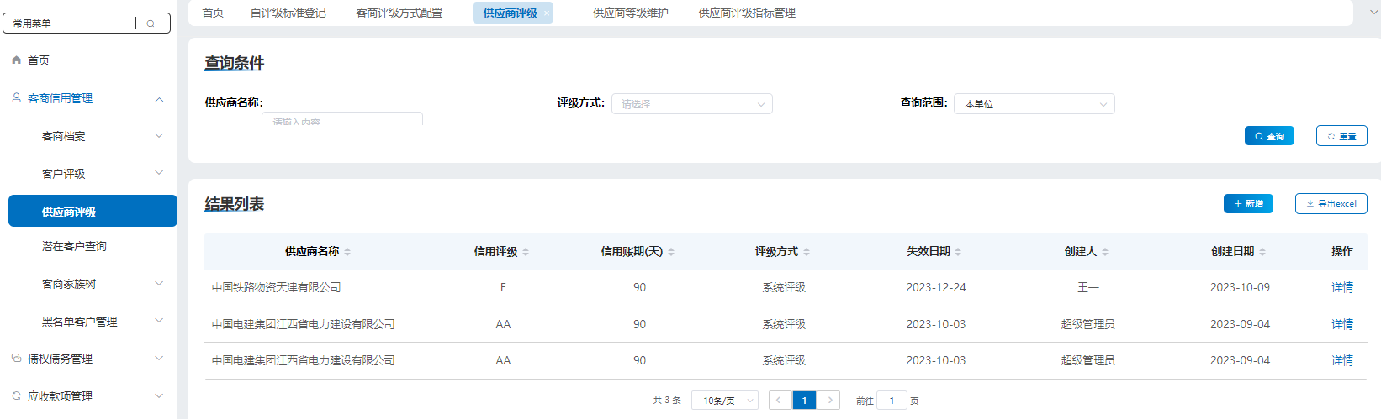

* 第二步，点击【新增】功能按钮，进入自评转化的明细界面。

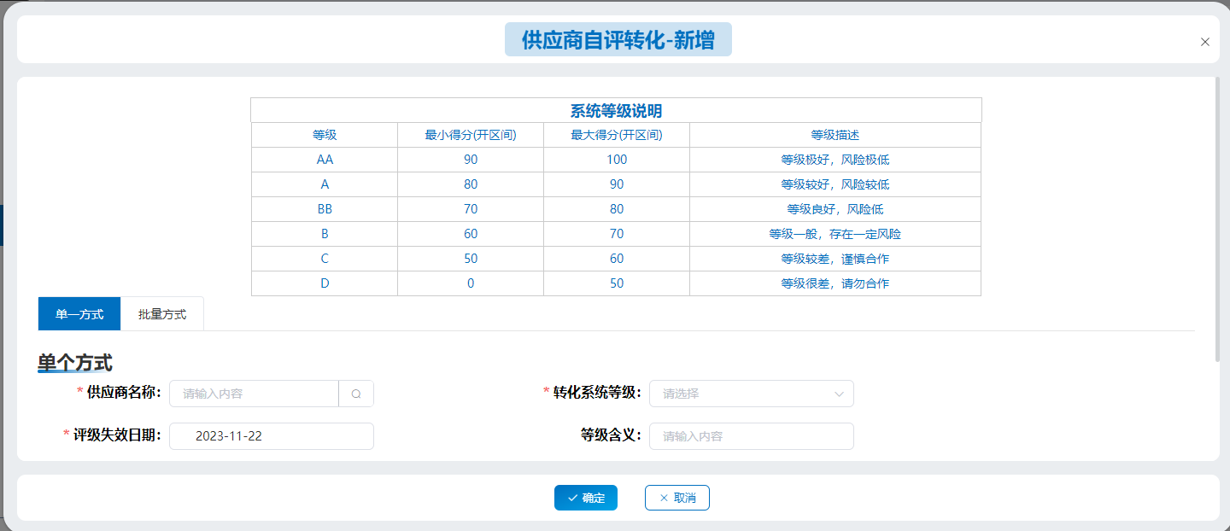

界面要点说明：

1. 系统转化等级为系统预设，需要填报单位根据对应的分数区间，将供应商评分转化为对应的系统预设等级。
2. 业务评级失效日期根据预先设置的【供应商评级方式配置】-【编辑】-【评级时效】计算得出。

**方案一：单一方式**

1. “供应商名称”，必填项，点击放大镜按钮，可以根据客户的部分名称模糊查询，或者客户的社会统一信用代码精确查询客户信息。
2. “系统转化等级”，下拉列表选项，需管理员在【基础设置】-【客户评级指标管理】-【客户等级维护】预设内容。系统转化等级下拉选项如下：





1. “评级失效日期”根据预先设置的【客商评级方式配置】-“编辑”-“评级时效”计算得出。
2. “等级含义”在选择好“系统转化等级”后自动填充预设内容。

**方案二：批量方式**

点击“批量方式”，界面如下。



点击【模板下载】，打开excel表格，表头格式如下：

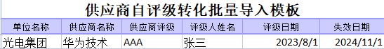

录入excel表格需要注意的事项：

1. “单位名称”，各级成员单位名称全称。
2. “供应商名称”，为自评级录入的客户，需要准确输入系统中存在的客户名称，若供应商名称不存在，请到【基础设置】- 【新增客商数据录入】菜单预先录入客户信息，系统会在上传过程中校验其准确性并返回错误提示。可以通过供应商的统一社会信用代码查询准确的供应商全称。
3. “供应商评级”，必须填写当前系统预设的自评级标准，否则会导致系统无法正确显示客户自评级内容的错误；自评级标准项在【基础设置】-【供应商评级指标管理】-【自评级标准登记】中进行设置。
4. 评级人姓名为线下评级人的名称建议与当前系统登录用户保持一致。
5. “评级日期”输入格式为年-月-日（yyyy-MM-dd)，不得大于当前时间。
6. “失效日期”输入格式为年-月-日（yyyy-MM-dd)，需参考【手动录入】中评级失效日期进行设置，不得大于系统生成的失效日期。系统会在上传过程中进行相应的校验。
7. 点击【上传】按钮，按照集团管理规定上传相关文件（选填项）。支持pdf、csv、jpg、png格式文件，pdf、jpg、png格式支持在线预览功能。
8. 确认excel表格内容输入无误后，点击【确定】进行批量上传，待系统校验字段准确性无误后，提示保存成功。

* 第三步，查看供应商评级详情列表，点击详情查看具体信息。

1. **如何申请客商黑名单**
   * 1. **业务场景描述**

与本企业发生业务往来的客商，若发生恶意拖欠或者产品服务等不符合要求的行为，由本企业业务部门经办人员发起客商黑名单申请。

* + 1. **菜单路径**

【客商信用管理】-【黑名单客户管理】-【黑名单申请】。

* + 1. **操作步骤**
* 第一步，点击菜单【黑名单申请】，进入该菜单的主操作界面。

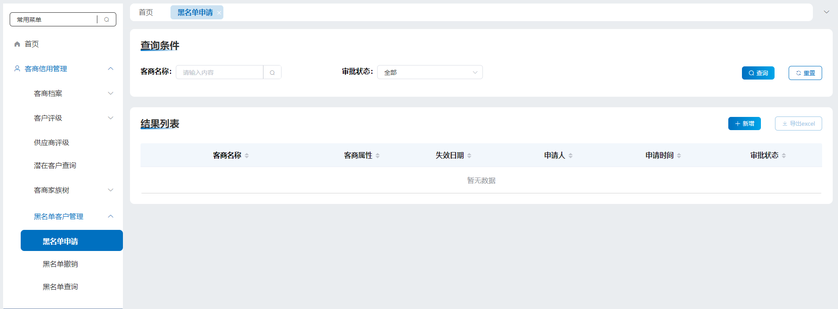

界面要点说明：

1. “客商名称”，支持模糊搜索
2. “审批状态”，通过下拉选择
3. 【导出excel】，导出黑名单申请列表数据

* 第二步，点击【新增】功能按钮，进入黑名单申请新增界面。

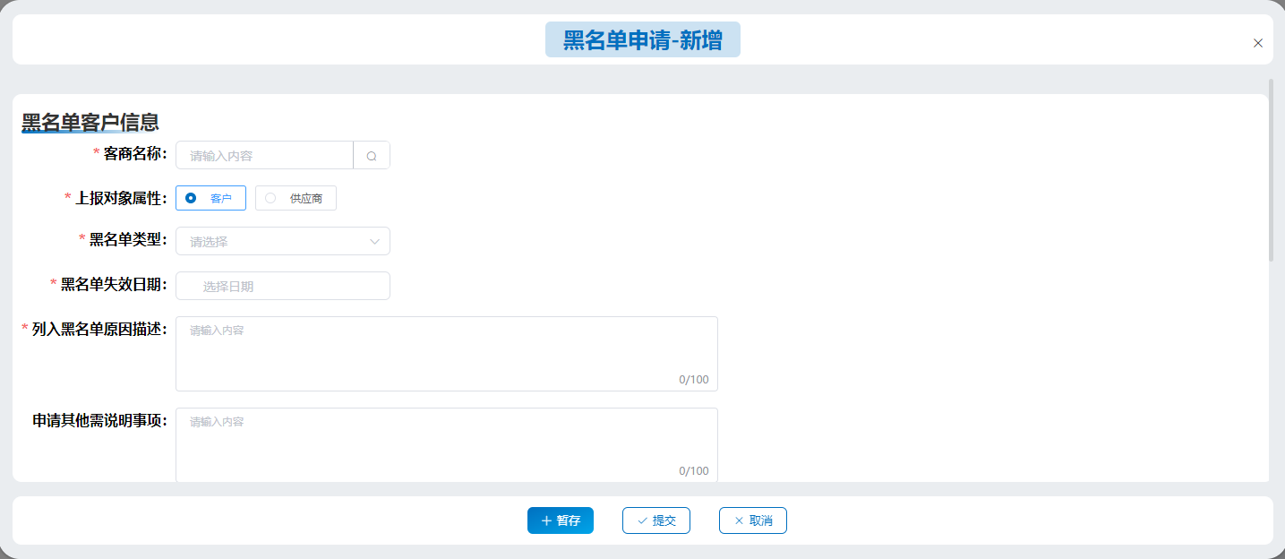

界面要点说明：

1. 申请单位即为当前登录单位。如需操作本人权限范围内其他单位的业务，需在界面右上方切换业务单位
2. 客商名称点击放大镜选择要加入黑名单的客商，申请单位与该客商必须发生过至少一次交易往来，同一客商不可重复发起。
3. 确定要加入黑名单的客户后，在黑名单申请新增页需要填写上报对象属性、黑名单类型、黑名单失效日期、列入黑名单描述、处理意见。
4. 黑名单失效日期，该日期为列入黑名单的期限。
5. 上传附件。支持pdf、csv、jpg、png格式文件，pdf、jpg、png格式支持在线预览功能。
6. 【暂存】：暂存数据。
7. 【提交】：提交到本单位审批人审核。

* 第三步，查看黑名单申请数据，并跟踪状态。

1. 针对审批流程相关业务，提交黑名单用户及参与审批用户可在首页-待办任务、流程管理查询本单位提单或本单位待审核或本单位已审核的业务数据。
2. **如何撤销客商黑名单**
   * 1. **业务场景描述**

对于业务人员申请加入的黑名单，且在黑名单有效期内，进行发起申请撤销流程，将本单位发起的客商黑名单进行移除。

* + 1. **菜单路径**

【客商信用管理】-【黑名单客户管理】-【黑名单撤销】。

* + 1. **操作步骤**
* 第一步，点击菜单【黑名单撤销】，进入黑名单撤销主操作界面。

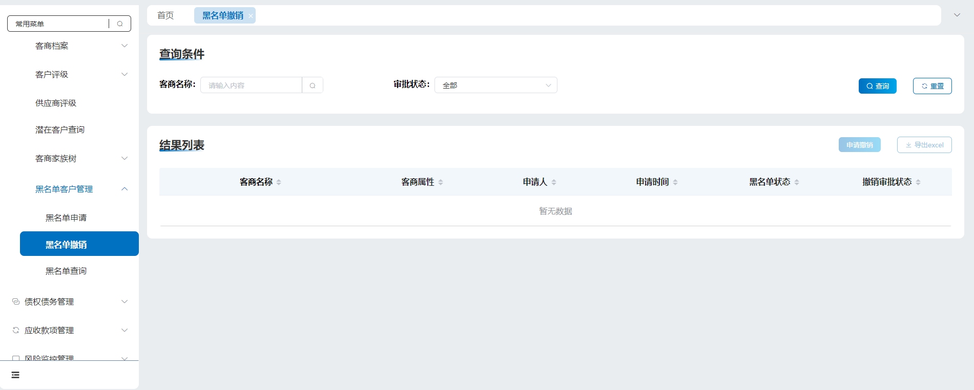

界面要点说明：

1. “客商名称”，支持模糊搜索；
2. “审批状态”，通过下拉选择；
3. 【导出excel】，导出黑名单撤销数据；
4. 点击【查询】，进行列表数据的展示；点击【重置】则将查询条件清空；

* 第二步，勾选需要进行撤销的数据，然后点击【申请撤销】按钮进入黑名单撤销详情界面。

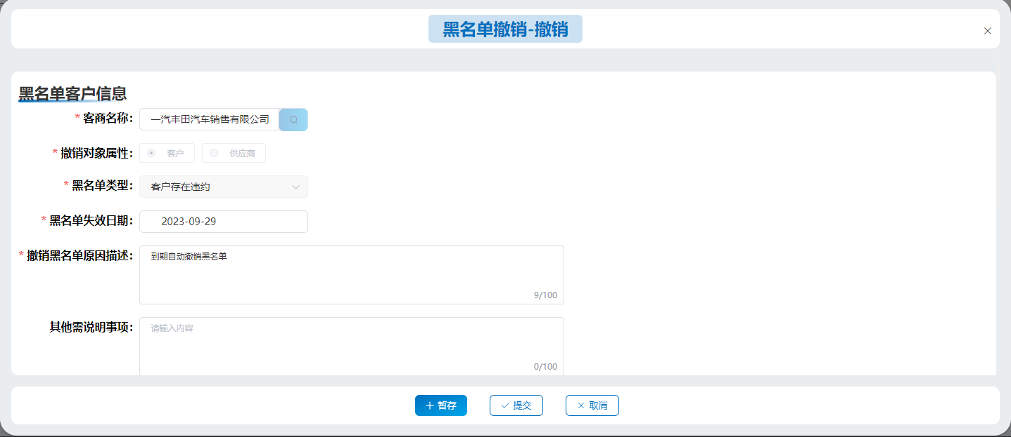

界面要点说明：

1. 黑名单撤销数据来源于黑名单申请审批通过的并且在有效期内的，所以根据勾选数据直接回显至详情，只需填写撤销黑名单原因描述及处理意见即可。
2. 上传附件。支持pdf、csv、jpg、png格式文件，pdf、jpg、png格式支持在线预览功能。
3. 【暂存】：暂存数据。
4. 【提交】：提交到本单位审批人审核。

* 第三步，查看黑名单撤销数据，并跟踪状态。

1. 针对审批流程相关业务，提交黑名单撤销用户及参与审批用户可在首页-待办任务、流程管理查询本单位提单或本单位待审核或本单位已审核的业务数据。
2. **如何导入台账**
   * 1. **业务场景描述**

业务单据量大的单位可通过与业务部门沟通后，申请通过系统直接导入方式，将台账直接导入到系统中。按照模板格式进行上传至系统，严禁代替其他单位上传台账，上传时间要求在每月15号(包含15号)之前导入上月期末数据。

* + 1. **菜单路径**

【债权债务管理】-【台账直接导入】。

* + 1. **操作步骤**
* 第一步，点击菜单【台账直接导入】，进入该菜单的主操作界面，选择要录入的台账，先下载对应的模版，填写完成后进行导入。

界面要点说明：

1. “客商名称”，支持模糊查询。
2. “单位名称”，通过弹窗选择具体的单位名称。
3. “数据日期”，选择查询台账的年月。
4. 数据行为红色，说明该客户是黑名单客户。
5. 【台账导入】功能按钮，弹出台账导入界面。
6. 【台账模板下载】功能按钮，下载台账导入模板。
7. 【导出excel】功能按钮，下载当前台账信息。

* 第二步，点击【台账模板下载】功能按钮，下载应收账款台账导入模板。

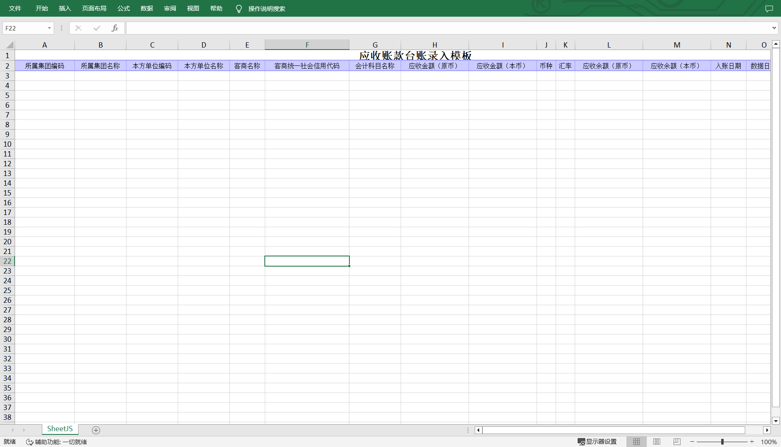

以应收账款为例，台账导入模板填写要求：

|  |  |  |  |  |  |
| --- | --- | --- | --- | --- | --- |
| **序号** | **名称** | **类型** | **长度** | **填写规则** | **填写要求** |
| 1 | 所属集团编码 | 文本 | 18 | 为所属中央企业集团的18位全国统一社会信用代码，非相关财务公司或子公司的统一社会信用代码。  采用《法人和其他组织统一社会信用代码编码规则》（GB 32100）最新标准。 | 1、必填  2、字段长度为18 |
| 2 | 所属集团名称 | 文本 | 100 | 为所属中央企业集团全国统一社会信用代码证书上的机构名称，非相关财务公司或子公司的单位名称。  采用《法人和其他组织统一社会信用代码编码规则》（GB 32100）最新标准。 | 必填 |
| 3 | 本方单位编码 | 文本 | 18 | 为银行账户开户单位的编码。  境内：为开户单位的18位全国统一社会信用代码，采用《法人和其他组织统一社会信用代码编码规则》（GB 32100）最新标准。  境外：所在国家或地区注册登记书号码。 | 必填 |
| 4 | 本方单位名称 | 文本 | 100 | 为银行账户开户单位的全称。  境内：为开户单位的全国统一社会信用代码证书上的机构名称，采用《法人和其他组织统一社会信用代码编码规则》（GB 32100）最新标准。  境外：境外企业注册名称 | 必填 |
| 5 | 客商名称 | 文本 | 100 | 往来方名称，严格要求为工商注册名称；含括号的名称需注意半角、全角。 | 必填 |
| 6 | 客商统一社会信用代码 | 文本 | 18 | 往来方名称对应的统一社会信用编码；  境内：为开户单位的18位全国统一社会信用代码，采用《法人和其他组织统一社会信用代码编码规则》（GB 32100）最新标准。  境外：所在国家或地区注册登记书号码。 | 必填 |
| 7 | 会计科目名称 | 文本 | 30 | 会计科目名称(应输入:应收账款)，禁止输入科目代码等其他科目类名称 | 必填 |
| 8 | 应收金额（原币） | 数值 | 15,2 | 应收金额（原币） | 1、必填  2、无其他特殊字符  3、最多支持两位小数点 |
| 9 | 应收金额（本币） | 数值 | 15,2 | 应收金额（本币） | 1、必填  2、无其他特殊字符  3、最多支持两位小数点 |
| 10 | 币种 | 文本 | 3 | 为交易所使用货币币种。  采用《表示货币和资金的代码》（GB/T 12406）最新标准中的三位字母型代码。  示例：人民币为CNY | 1、必填  2、币种在《表示货币和资金的代码》（GB/T 12406）内  3、字段长度为3 |
| 11 | 汇率 | 数值 | 16,4 | 可输入数字、小数点、负号，限制总共不超过16个字符，在无外币的情况下，填写汇率：1.0000 | 必填 |
| 12 | 应收余额（原币） | 数值 | 15,2 | 应收余额（原币） | 1、必填  2、无其他特殊字符  3、最多支持两位小数点 |
| 13 | 应收余额（本币） | 数值 | 15,2 | 应收余额（本币） | 1、必填  2、无其他特殊字符  3、最多支持两位小数点 |
| 14 | 入账日期 | 日期 | 10 | 该笔应收账款的入账日期 格式为YYYY/MM/DD | 1、必填  2、不允许为9999/12/31；  3、字段长度为10  4、无其他特殊字符 |
| 15 | 数据日期 | 日期 | 10 | 1、格式为YYYY/MM/DD  2、和报送要求日期保持一致，与银行账户表数据日期保持一致 | 1、必填  2、不允许为9999/12/31；  3、字段长度为10  4、无其他特殊字符 |
| 16 | 到期日期 | 日期 | 10 | 该笔应收账款的到期日 格式为YYYY/MM/DD | 1、不允许为9999/12/31；  2、字段长度为10  3、无其他特殊字符 |

1. 数据录入完整后，点击【台账导入】功能按钮，进入附件上传界面：

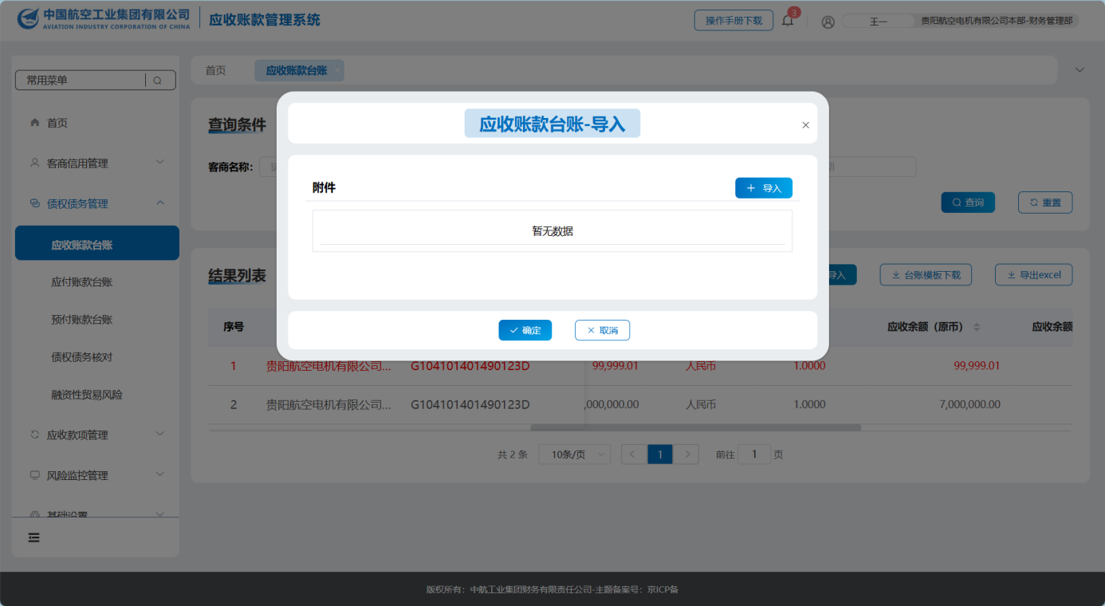

1. 点击【导入】功能按钮，选择待上传的应收账款台账数据。

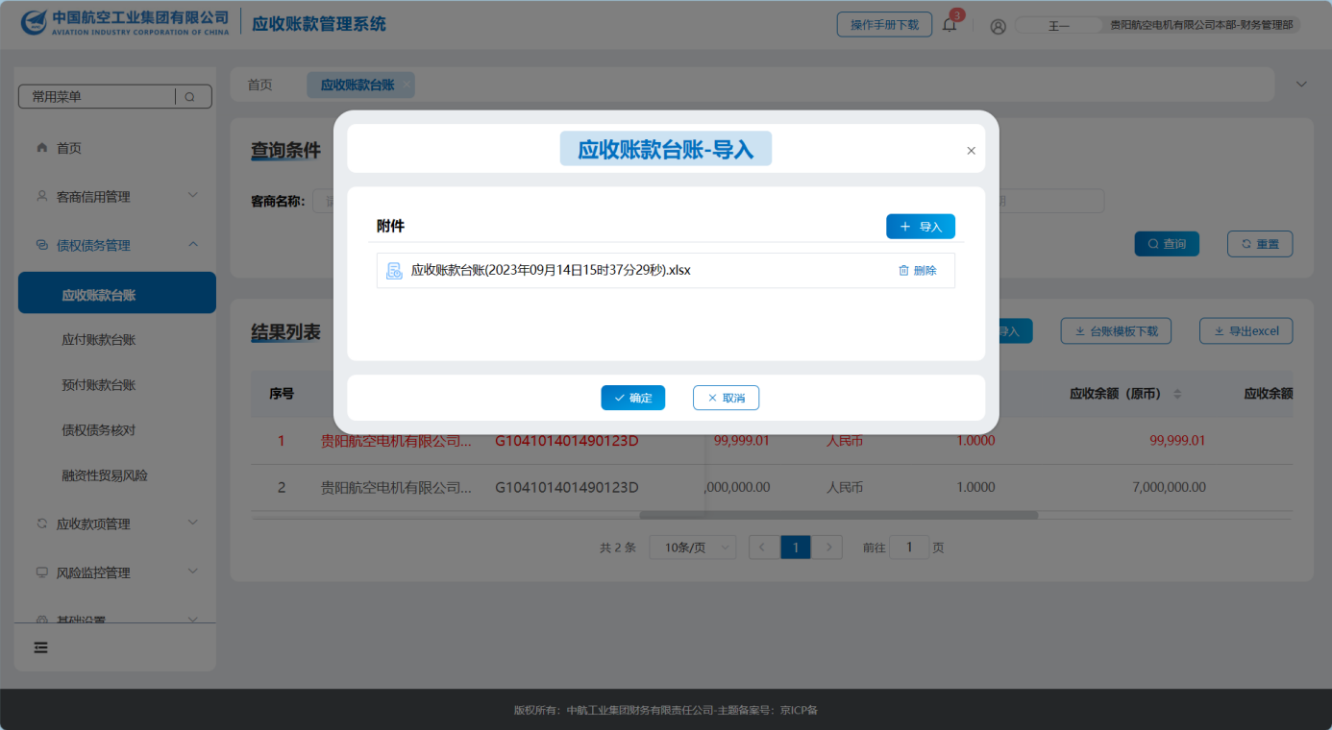

1. 点击【确定】功能按钮，系统提示“上传成功”。
2. **如何处理债权债务核对**
   * 1. **业务场景描述**

各级成员单位用户对存在争议的应收应付账款进行核对，选择需要核对的客商后，发起对账函，对函证进行处理操作。

* + 1. **菜单路径**

【债权债务管理】-【债权债务核对】。

* + 1. **操作步骤**
* 第一步，点击菜单【债权债务核对】，进入该菜单的主操作界面。

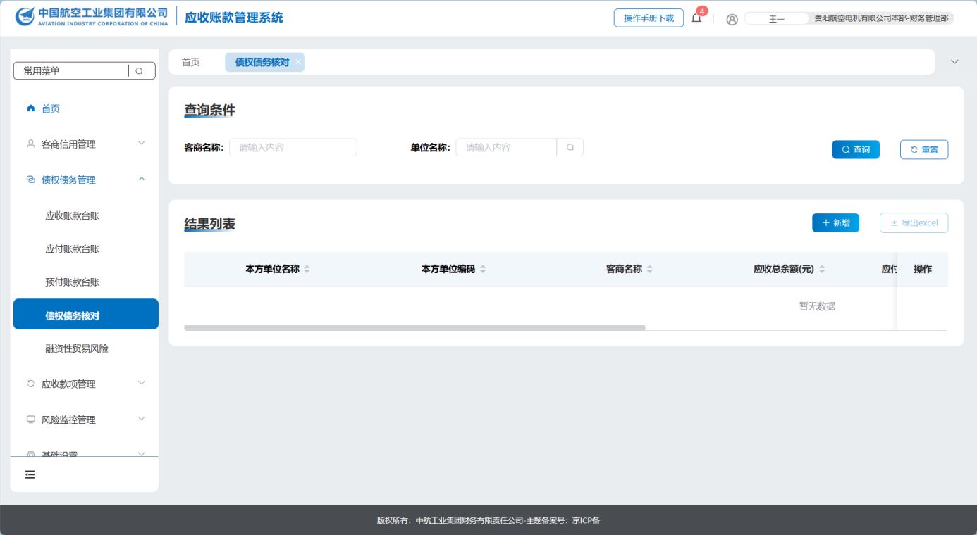

界面要点说明：

1. “客商名称”支持模糊查询。
2. “单位名称”可以通过弹窗选择具体的单位。
3. 【新增】功能按钮，弹出选择客户窗口。
4. 【导出excel】功能按钮，导出当前界面债务信息。

* 第二步，点击【新增】功能按钮，输入待核对的客户名称或者社会统一信用代码，点击【查询】功能按钮。

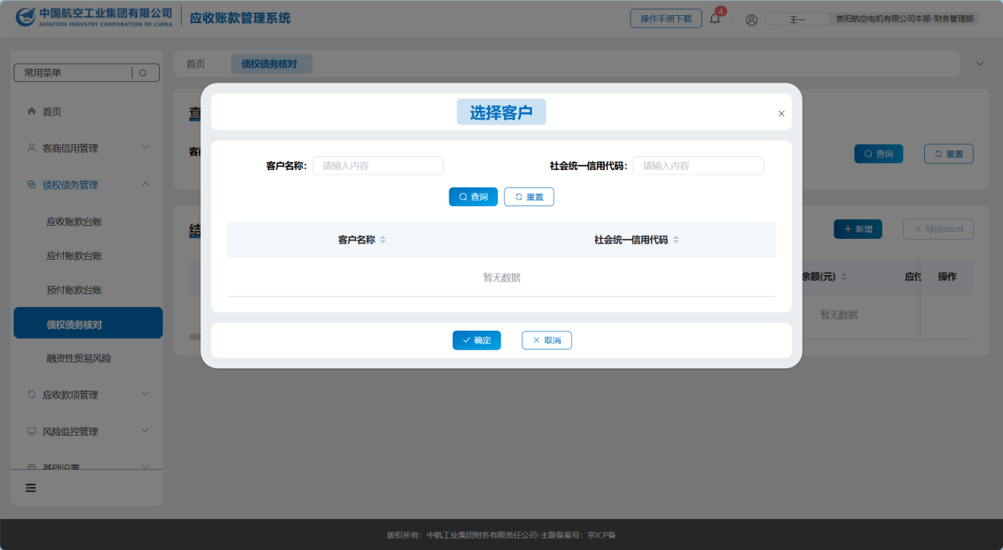

界面要点说明：

1. “客户名称”，支持模糊查询。
2. “社会统一信用代码”，精确查找。

* 第三步，选择待核对的客户，点击【确定】功能按钮。

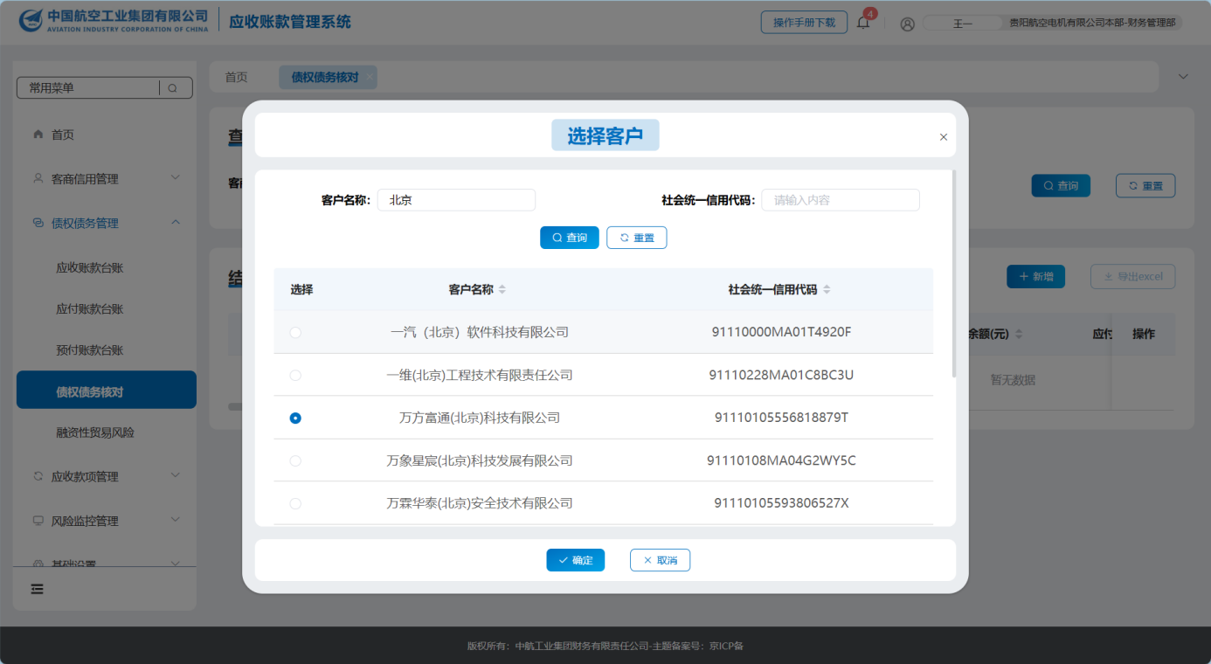

1. 如果没有待核对的债务信息，则提示：当前客户没有核对信息。
2. 如果有待核对的债务信息，则弹出如下信息：

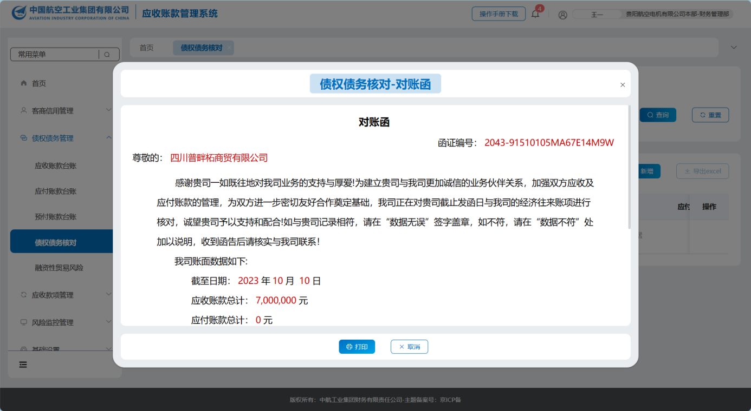

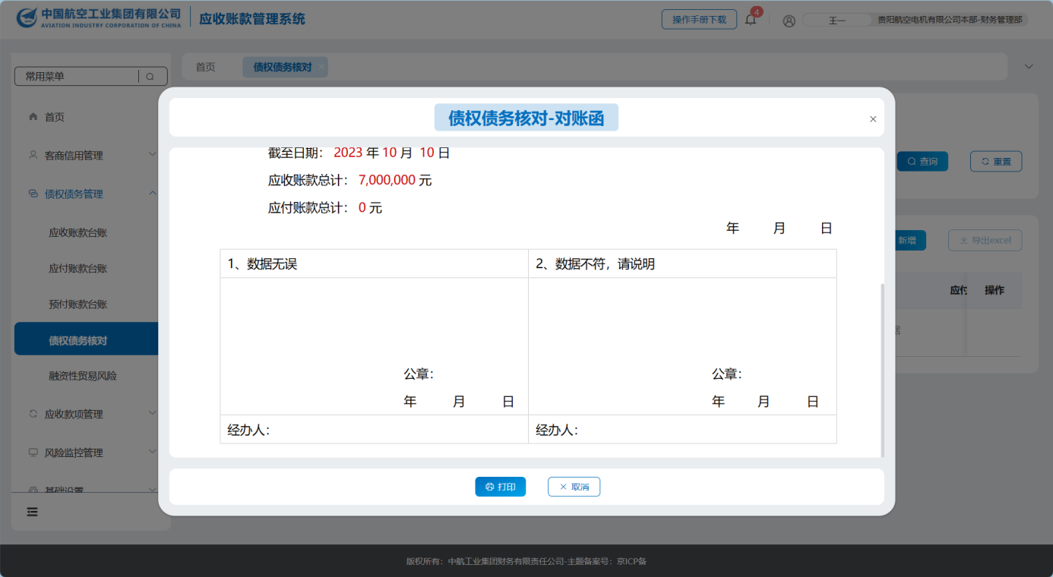

* 第四步，点击【打印】功能按钮，弹出如下打印界面：

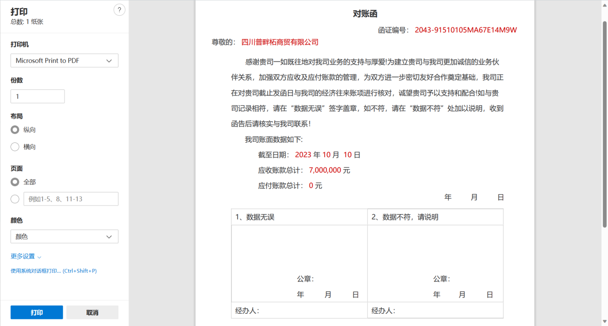

1. 点击【打印】功能按钮，可以将此信息打印。点击【取消】功能按钮，则取消打印。
2. 打印页面关闭后，显示如下界面：

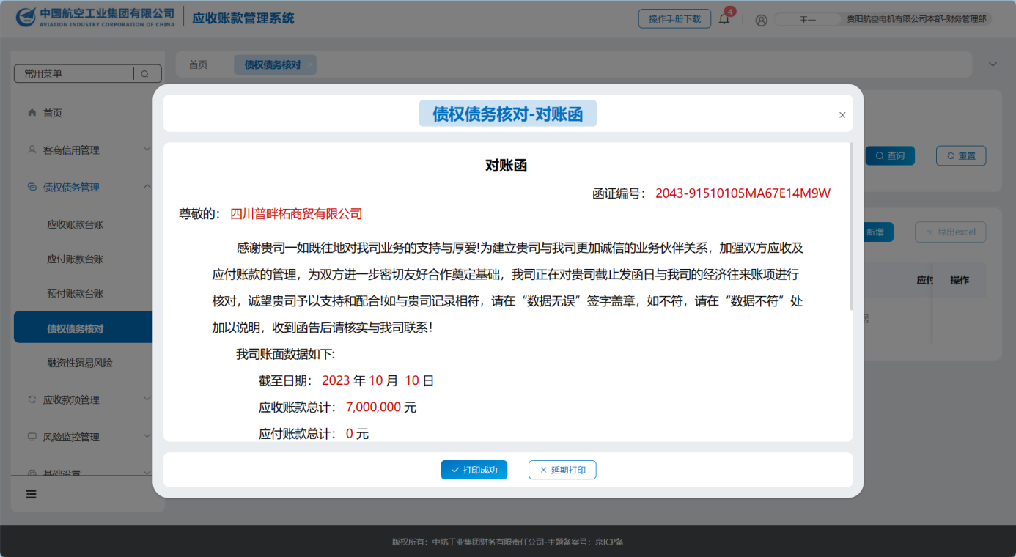

* 第五步，点击【打印成功】功能按钮，自动关闭弹窗，列表会增加一条已处理的债务信息，如下界面显示：

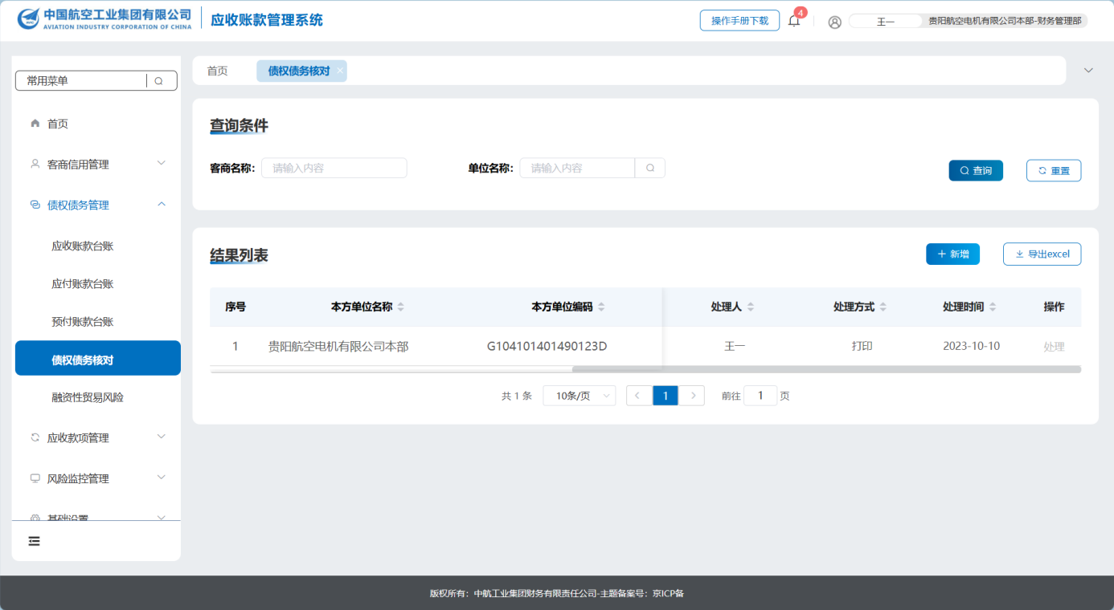

点击【延期打印】功能按钮，自动关闭弹窗，列表会增加一条待处理的债务信息。

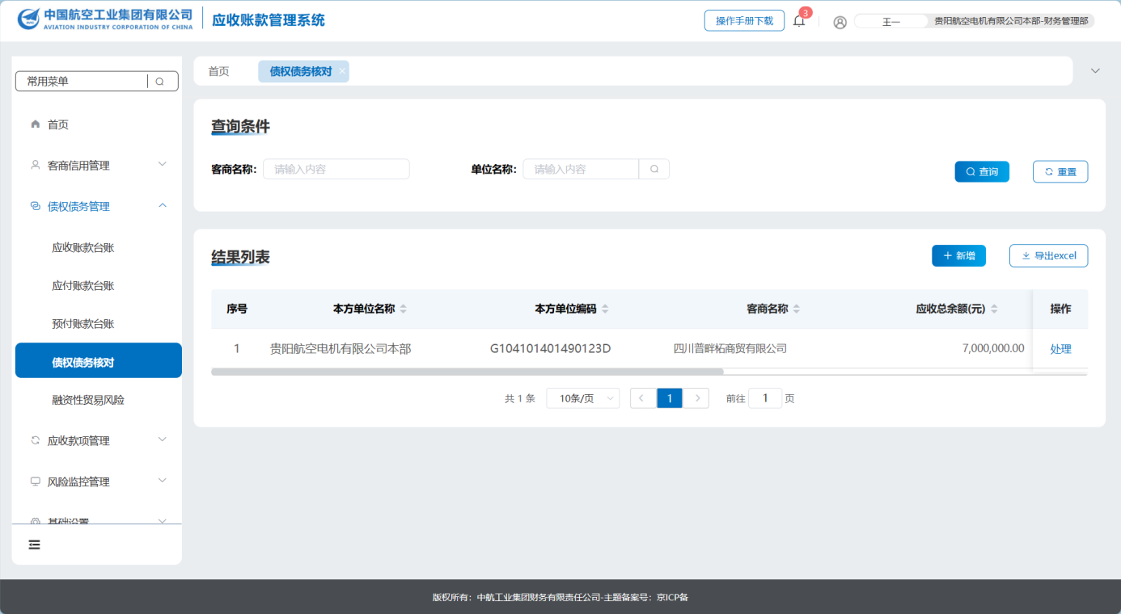

* 第六步，对于待处理的债务信息，可以在功能界面点击操作列的【处理】按钮，继续上次的处理操作，操作步骤同上。

1. **如何进行催收管理**
   * 1. **业务场景描述**

由系统任务筛选出符合催收设置条件而生成的函证，各级单位可以进行处理操作。

* + 1. **菜单路径**

【应收账款清欠】-【催收函证管理】。

* + 1. **操作步骤**
* 第一步，点击菜单【催收函证管理】，进入该菜单的主操作界面。

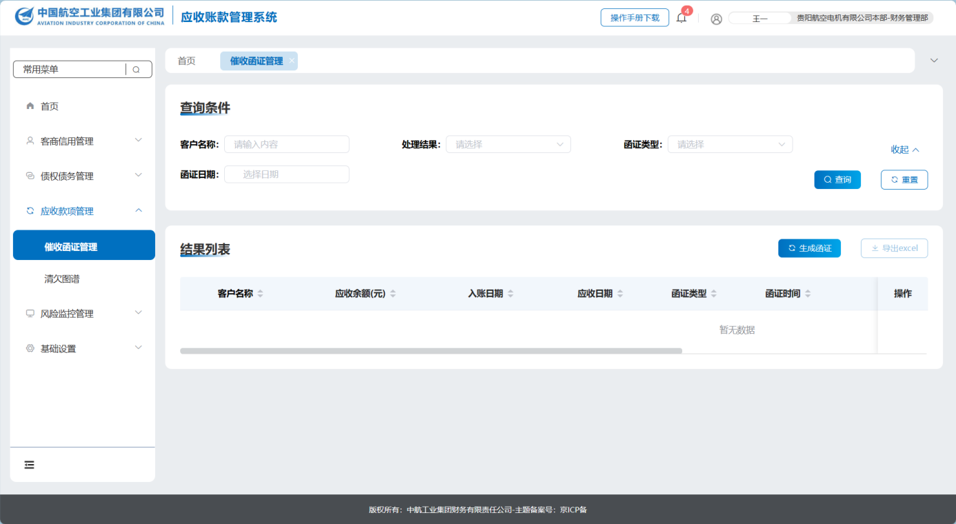

界面要点说明：

1. “客户名称”，支持模糊查询。
2. “处理结果”，下拉列表选择。
3. “函证类型”，下拉列表选择。
4. “函证日期”，选择精确日期。
5. 【生成函证】功能按钮，自动生成相应的函证信息。
6. 【导出excel】功能按钮，导出当前催收函证查询列表。

* 第二步，点击【生成函证】功能按钮，自动生成函证信息，系统会提示生成函证条数。

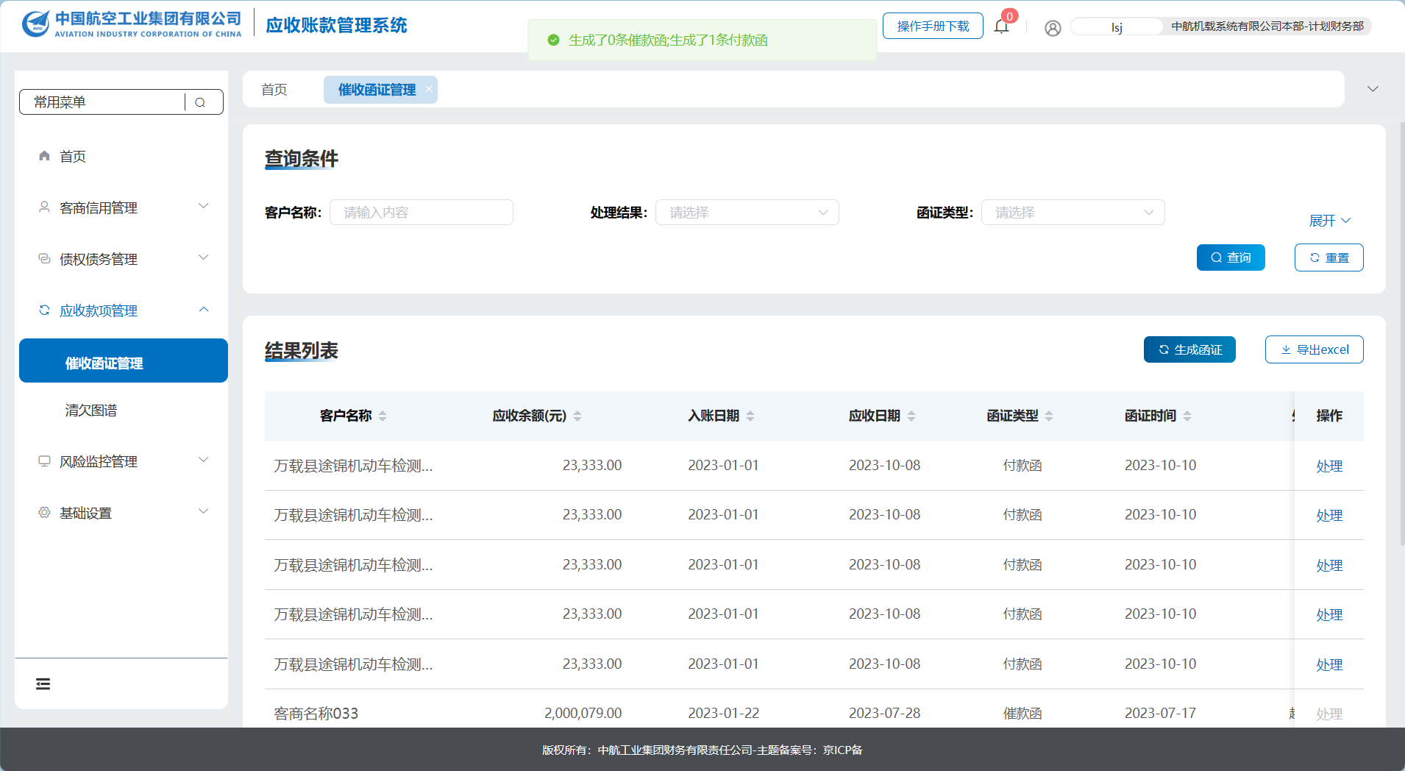

* 第三步，点击操作列的【处理】按钮，会弹出对应的函证界面：

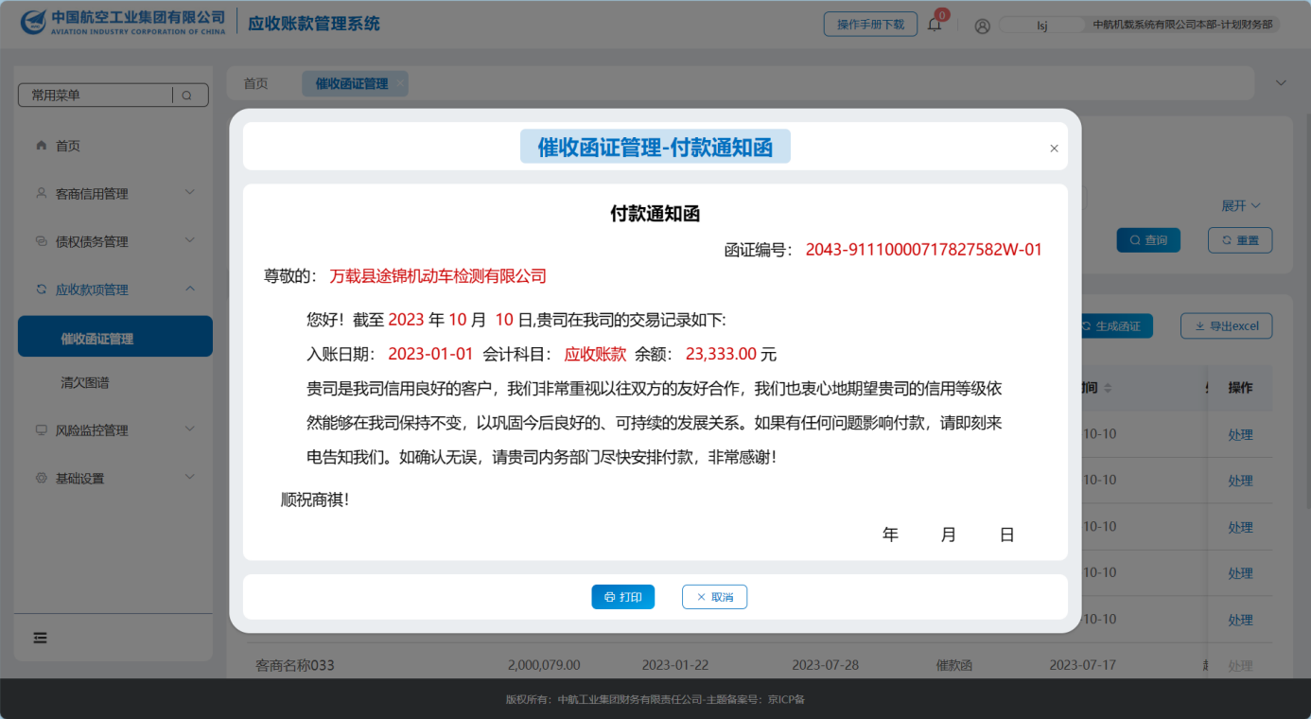

* 第四步，点击【打印】功能按钮，弹出如下打印界面：

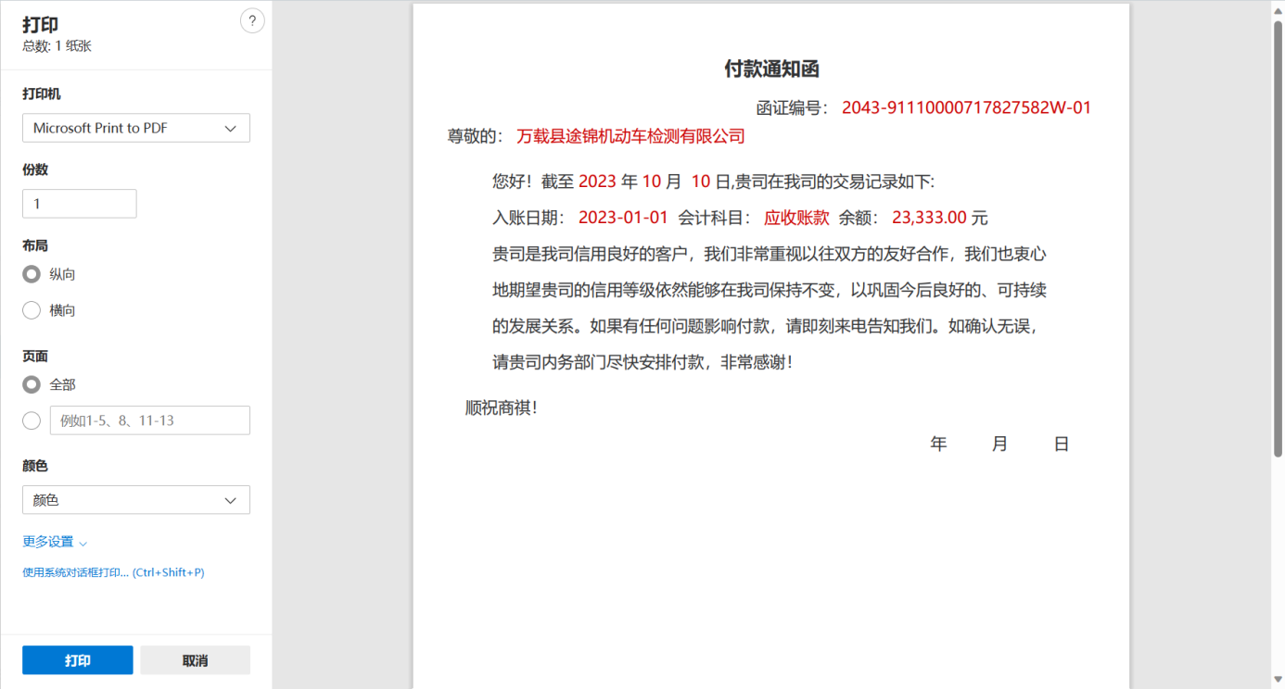

1. 点击【打印】功能按钮，可以将此信息打印。点击【取消】功能按钮，则取消打印。
2. 打印页面关闭后，显示如下界面：

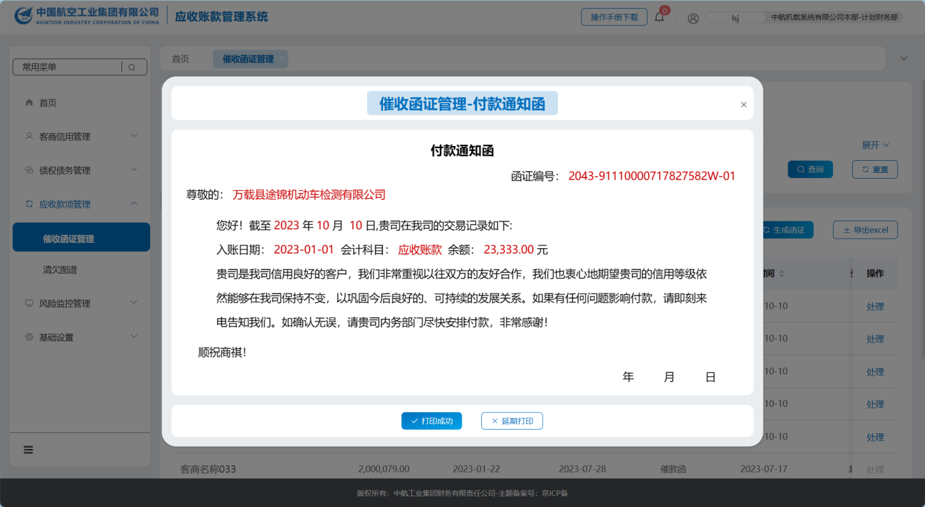

* 第五步，点击【打印成功】功能按钮，自动关闭弹窗，列表会增加一条已处理的函证信息，如下界面显示：

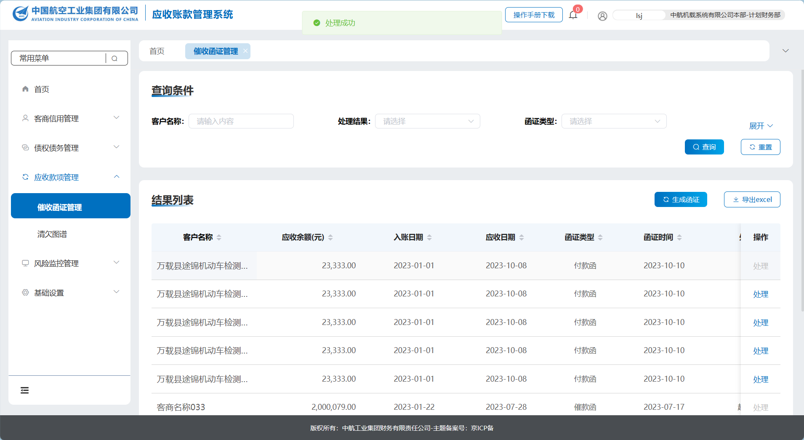

点击【延期打印】功能按钮，自动关闭弹窗，列表会增加一条待处理的债务信息。

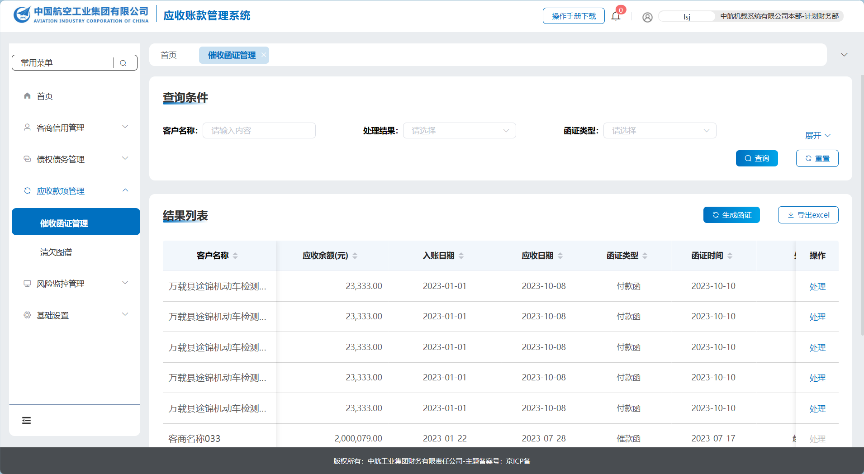

* 第六步，对于待处理的函证信息，可以在功能界面点击操作列的【处理】按钮，继续上次的处理操作，操作步骤同上。

1. **如何配置客商评级方式**
   * 1. **业务场景描述**

各成员单位对本单位的客商评级配置符合自己本单位的评级方式和评价时效的配置，评级方式可选择系统评级，自评录入和自评转化三种方式任意一种，评级时效可选择月、季度、半年、年任一一种。选择的评级方式不同，在对客户评级和供应商评级时，对应的新增界面也有所不同；评级时效选择后，在对客户评级或供应商评级时，当前日期加评级时效日期默认为评级有效截止日期。每家单位只允许有一条客户的评级方式配置和供应商的评级方式配置，境外单位评级方式可由境内单位代录。

* + 1. **菜单路径**

【基础设置】-【客商评级方式配置】。

* + 1. **操作步骤**
* 第一步，首先由各单位业务人员，通过菜单路径【基础设置】-【客商评级方式配置】，点击【客商评级方式配置】进入该菜单的主操作界面。

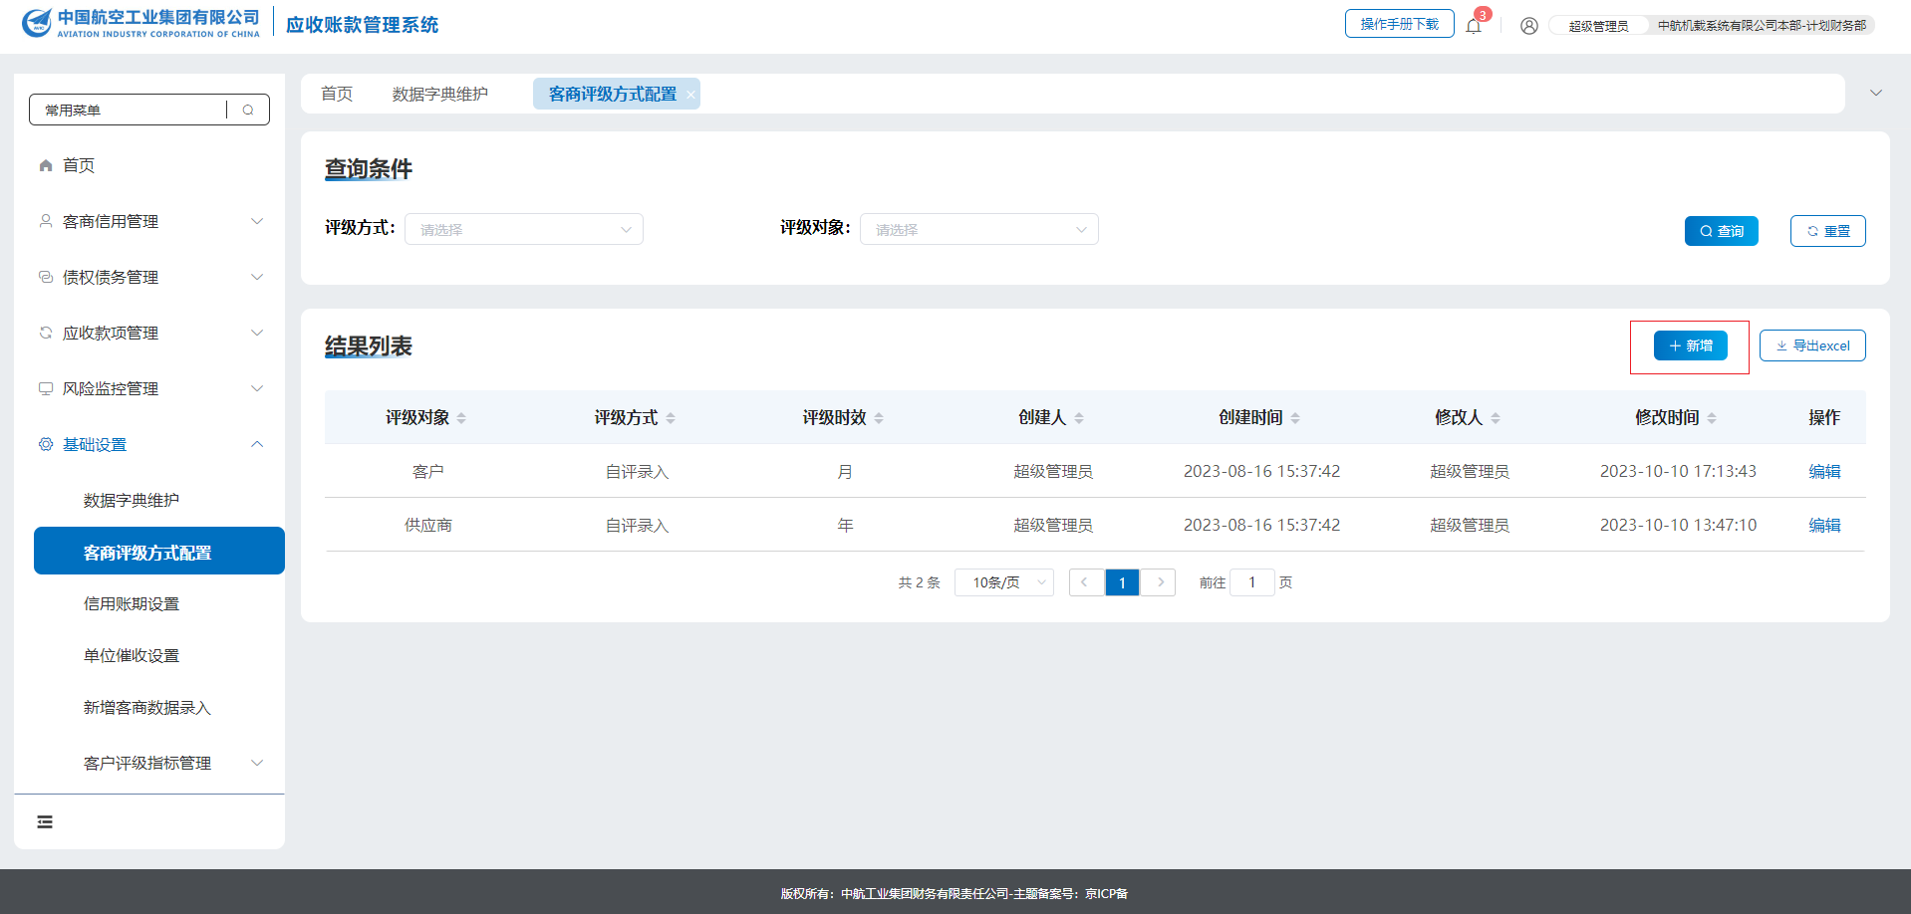

界面要点说明：

1. 评级方式：下拉框选择。
2. 评级对象：下拉框选择。
3. 【导出excel】：默认导出全部数据，支持根据查询条件导出所查询的全部数据。

* 第二步，点击菜单【新增】，打开客商评级方式设置-新增弹框界面，选择是否代报，若选择时则回显被代报的机构名称。

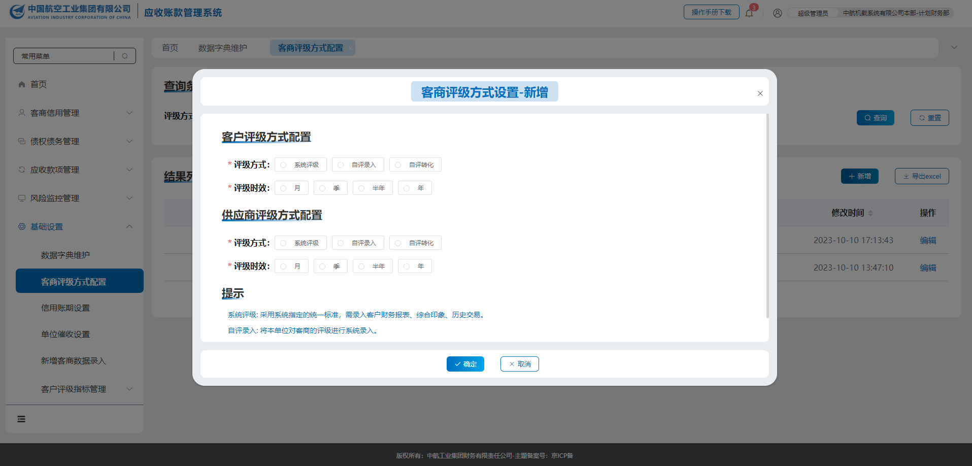

界面要点说明：

1. 客户评级方式配置需要在评级方式选择项中：“系统评级”、“自评录入”、“自评转化”中选择其中一种评级方式，在评级时效选择项中：“月”、“季”、“半年”、“年”中选择一种评级时效进行设置。
2. 供应商评级方式配置需要在评级方式选择项中：“系统评级”、“自评录入”、“自评转化”中选择其中一种评级方式，在评级时效选择项中：“月”、“季”、“半年”、“年”中选择一种评级时效进行设置。
3. 客户、供应商的“评级方式”与“评级时效”为必填项。
4. 【确定】：保存数据，返回列表页。
5. 【取消】：关闭弹框，返回客商评级方式配置-主界面。
6. **如何配置信用账期**
   * 1. **业务场景描述**

由超级管理员或各单位业务人员根据各单位对应收账款的要求，配置默认信用账期，系统默认账期为90天。

* + 1. **菜单路径**

【基础设置】-【信用账期设置】。

* + 1. **操作步骤**
* 第一步，点击【信用账期设置】进入该菜单的主操作界面。

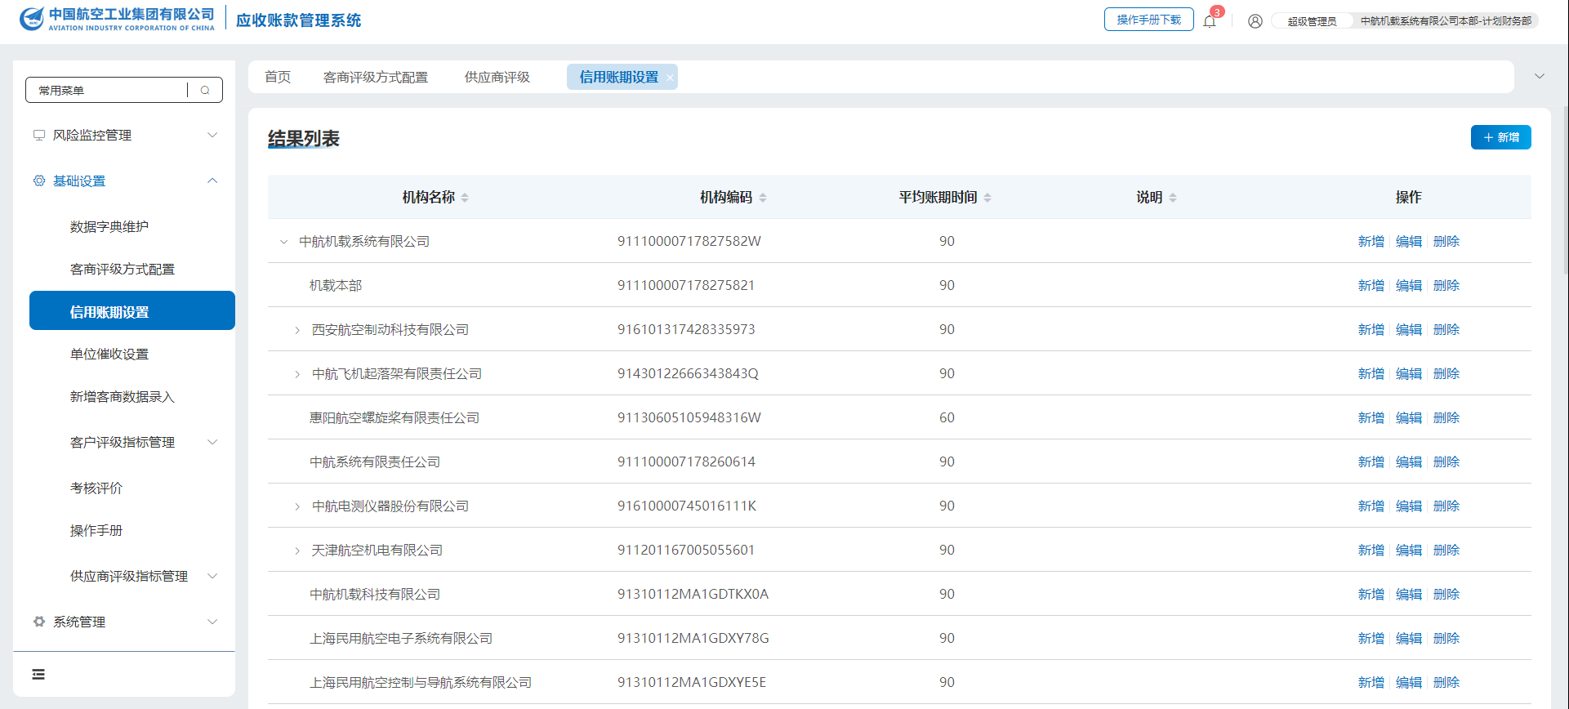界面要点说明：

1. 须知只有超级管理员角色可通过新增按钮创建机构账期信息，如图显示。

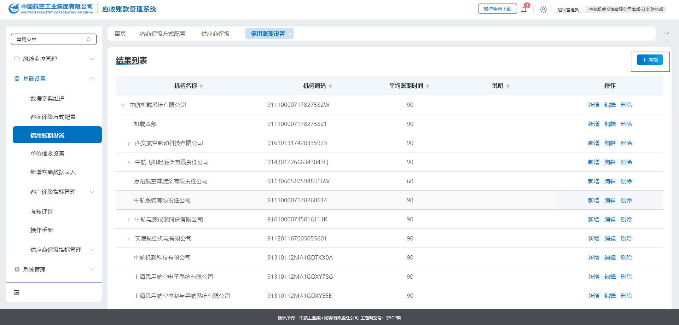

* 第二步，点击【新增】，打开【信用账期设置】-新增弹框界面。

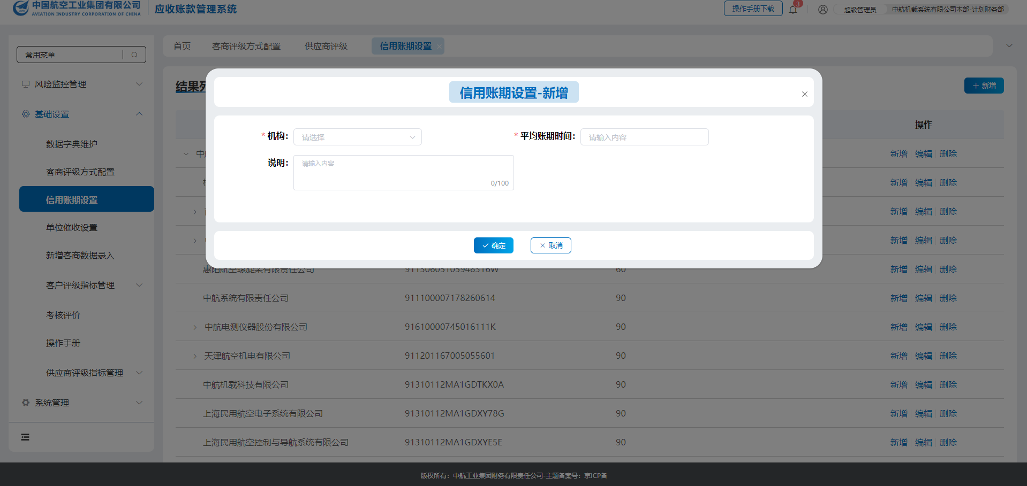

界面要点说明：

1. 机构：下拉框选择（必填项）。
2. 平均账期时间：输入整数（必填项）。
3. 说明：文本（非必填）
4. 【确定】：保存数据。
5. 【取消】：关闭弹框，返回信用账期设置-主界面。

1. **如何配置本单位的应收账款催收条件**
   * 1. **业务场景描述**

各单位为应收账款的催收进行配置维护。

* + 1. **菜单路径**

【基础设置】-【单位催收设置】。

* + 1. **操作步骤**
* 第一步，点击菜单【单位催收设置】，进入该菜单的主操作界面。

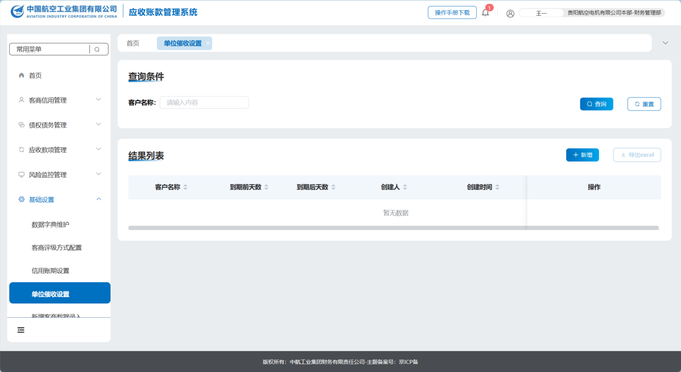

界面要点说明：

1. “客户名称”，支持模糊查询。
2. 【新增】功能按钮，弹出新增催收设置界面。
3. 【导入excel】功能按钮，导入当前界面查询到的催收设置信息。

* 第二步，点击【新增】功能按钮，进入新增催收设置界面。

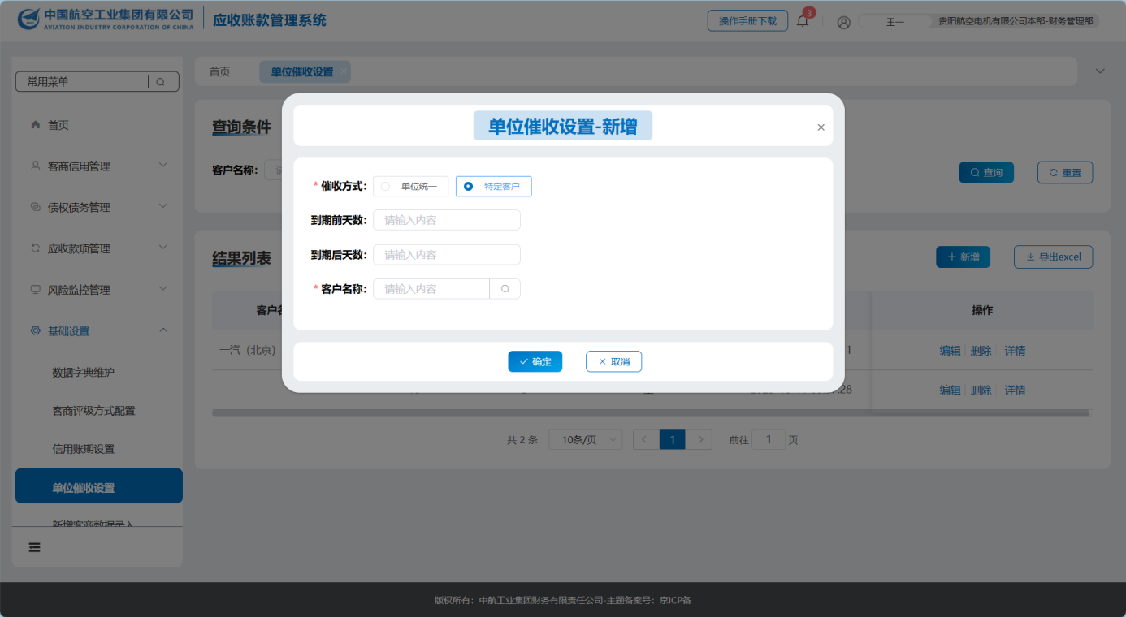

界面要点说明：

1. “催收方式”可以单击选择“单位统一”、“特定客户”。“单位统一”是设置单位统一的催收设置；“特定客户”是针对特定客户进行的单独设置。“特定客户”生成的催收信息优先级高于“单位统一”。
2. “到期前天数”，录入距离应收账款到期日期的天数，且为正整数。
3. “到期后天数”，录入超过应收账款到期日期的天数，且为正整数。
4. “客户名称”，当“评级方式”选择“特定客户”时显示，可以选择固定客户，界面如下：

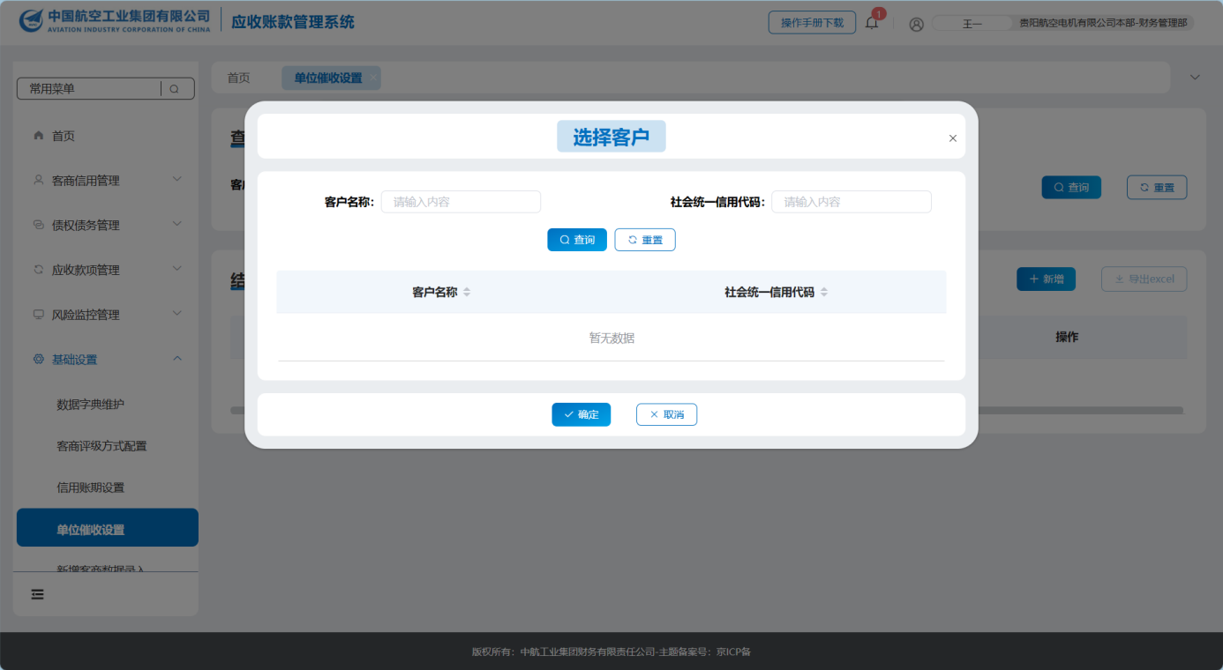

* 第三步，信息录入后，点击【确定】功能按钮，系统生成一条催收设置信息。

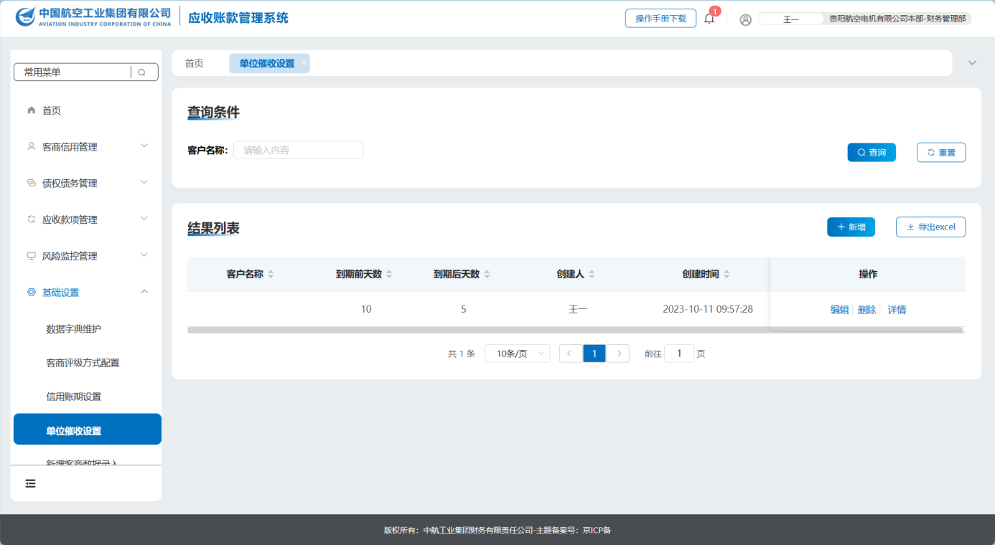

要点说明：

1. 不可重复设置催收信息。
2. “催收方式”选择“单位统一”时，只可设置一次，第二次新增时，系统将提示“已存在相同设置”。
3. “催收方式”选择“特定客户”时，相同的客户只可设置一次，第二次新增时，系统将提示“已存在相同设置”。
4. 需要对已设置的信息进行修改、删除时，可以点击操作列的【编辑】按钮对已设置的信息进行编辑，点击【删除】按钮删除已设置的信息。
5. **如何新增客商名单**
   * 1. **业务场景描述**

该功能是将系统外且与本单位即将发生过业务的客商信息包括客商名称、客商统一社会信用代码，通过文件导入的方式录入到客商档案中，或者导入台账且不在信息库里的客商自动加入新增客商名单。对于新增的客商数据，系统每天自动拉取工商等信息。

* + 1. **菜单路径**

【基础设置】-【新增客商数据录入】。

* + 1. **操作步骤**
* 第一步，点击菜单【新增客商数据录入】，进入该菜单的主操作界面。

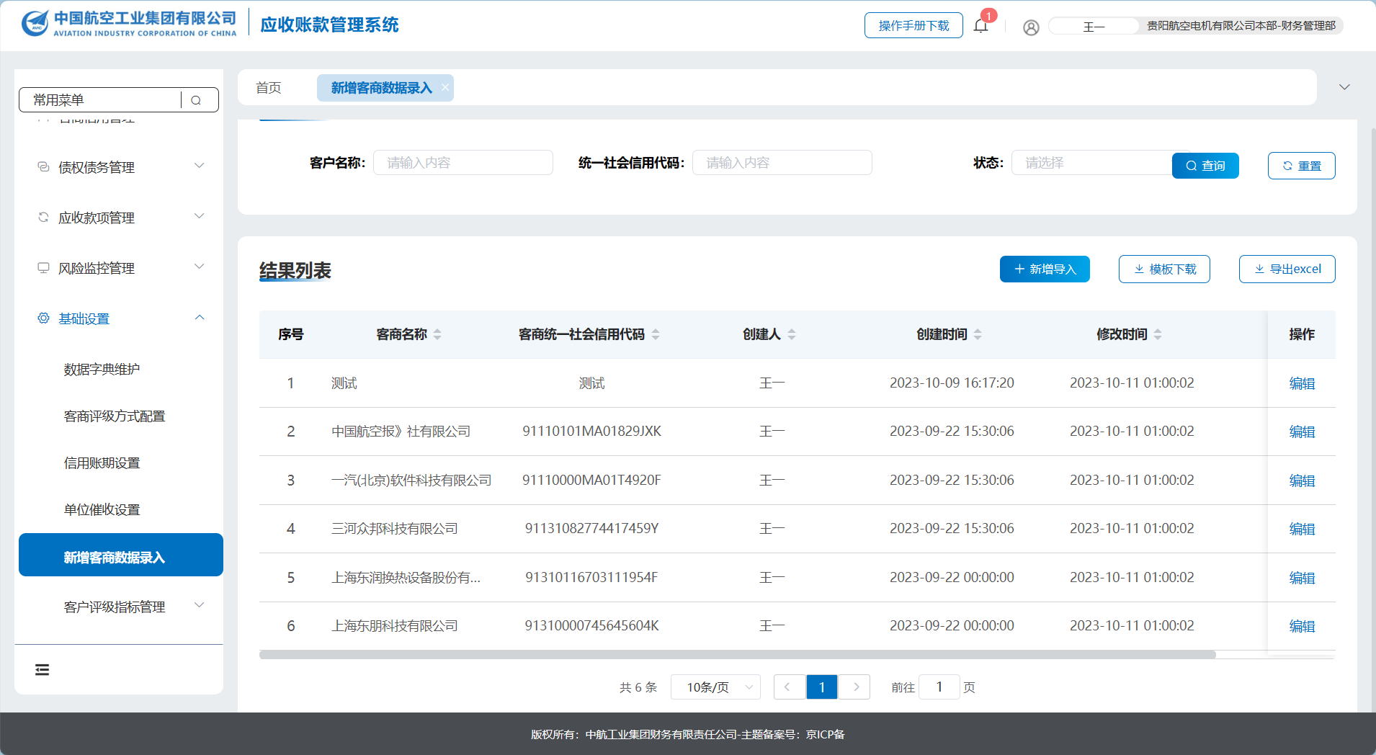

界面要点说明：

1. “客户名称”，支持模糊查询。
2. “统一社会信用代码”，支持精确查询。
3. “状态”，可下拉选择“待确认”、“已编辑”、“已确认”。
4. 【新增导入】功能按钮，批量导入客商数据。
5. 【模板下载】功能按钮，下载客商数据导入模板。
6. 【导出excel】功能按钮，下载已查询出的客商数据。
7. 【编辑】链接，编辑对应的客商数据。

* 第二步，点击【模板下载】功能按钮，下载客商数据导入模板，并录入客商信息。

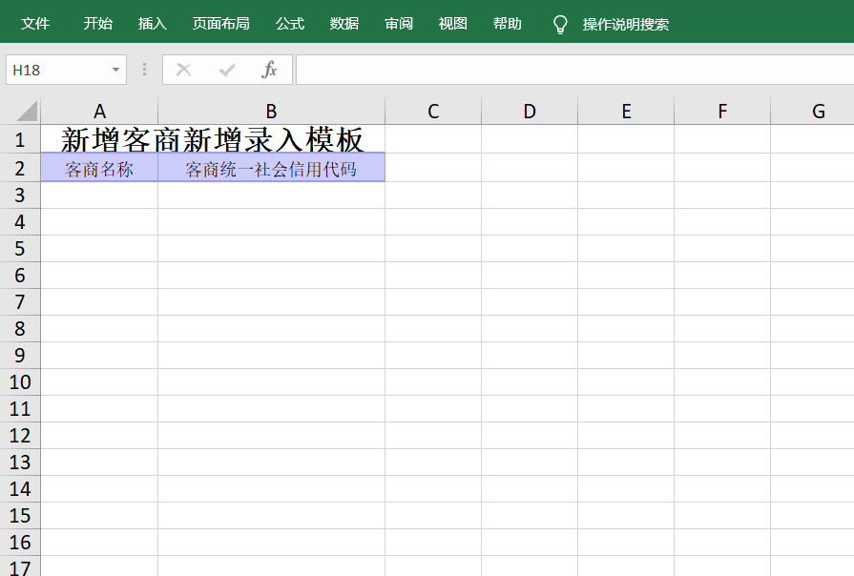

界面要点说明：

1. “客商名称”、“客商统一社会信用代码”均为必输项。
2. “客商名称”、“客商统一社会信用代码”必须是工商注册对应的名称、信用代码，不能简写。

* 第三步，点击【新增导入】功能按钮，弹出导入界面：

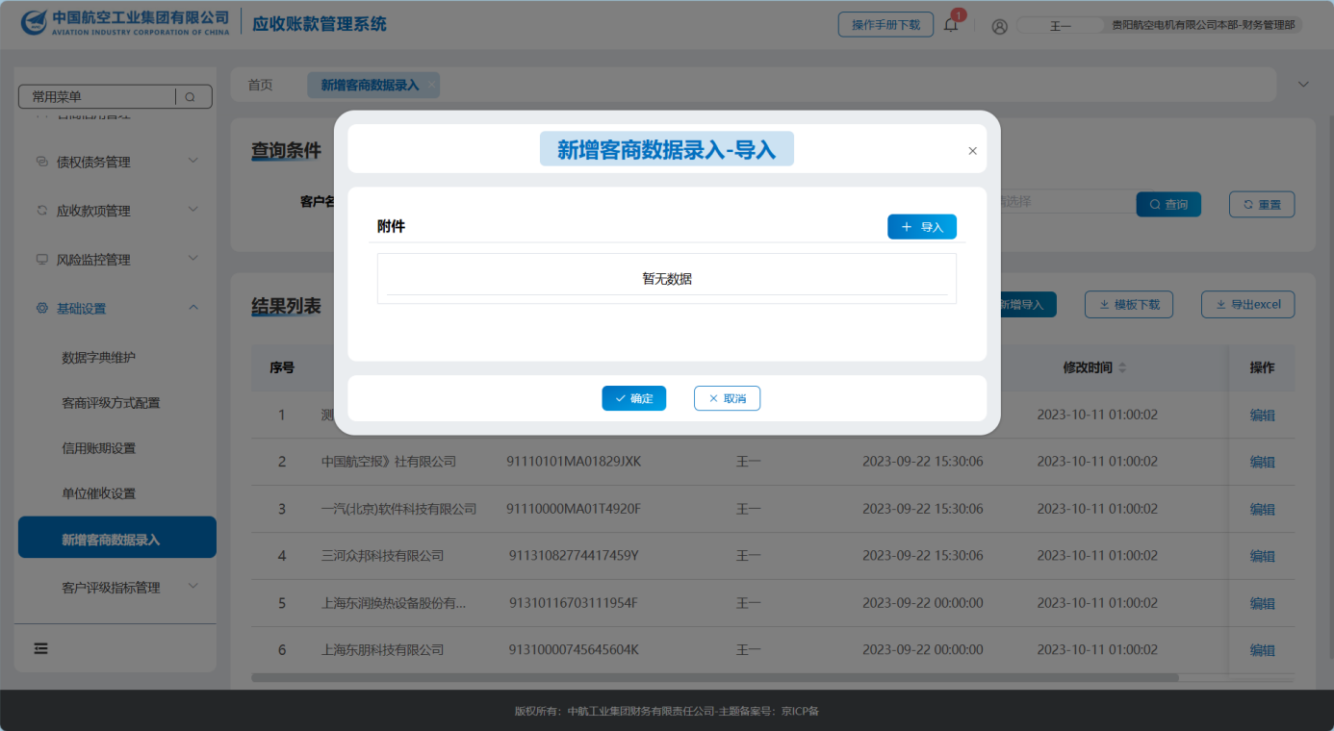

1. 点击【导入】功能按钮，选择待导入的客商数据文件。
2. 点击【确定】功能按钮，将自动上传已选择的数据文件，并关闭上传界面。

* 第四步，对于客商名称、统一社会信用代码有异议的，可以通过点击操作列的【编辑】按钮，对数据编辑。

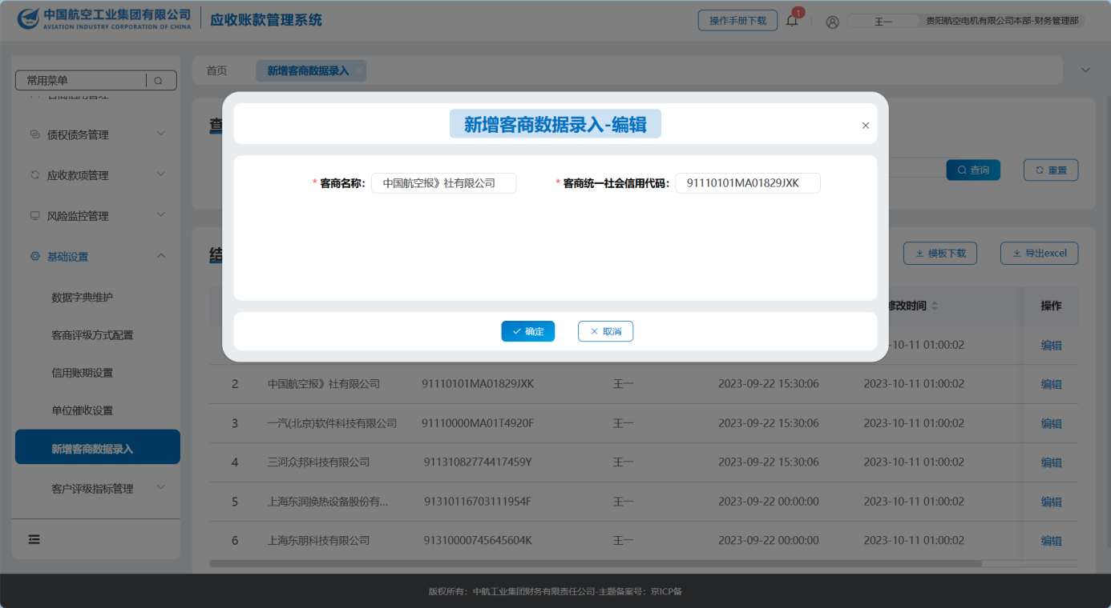

状态说明：

1. “待确认”状态，新导入的客商数据，或者导入台账的客商不在信息库里时，默认的状态，支持修改。
2. “已编辑”状态，将“待确认”状态的客商数据修改并保存后的状态，不支持再次编辑。
3. “已确认”状态，系统已经确认该客商信息，不支持修改。
4. **如何维护本单位对客户的评级标准**
   * 1. **业务场景描述**

各级单位将本单位对客户的自评级标准录入到系统中。

* + 1. **菜单路径**

【基础设置】-【客户评级指标管理】-【自评级标准登记】。

* + 1. **操作步骤**
* 第一步，点击【自评级标准登记】进入该菜单的主操作界面。

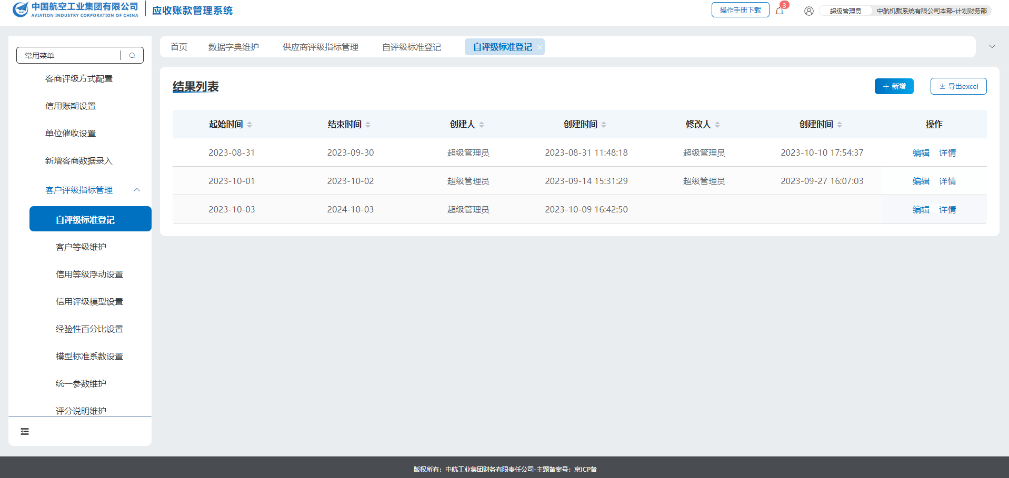

界面要点说明：

1. 【导出excel】：默认导出全部数据。

* 第二步，点击【新增】功能按钮，进入新增弹框界面。

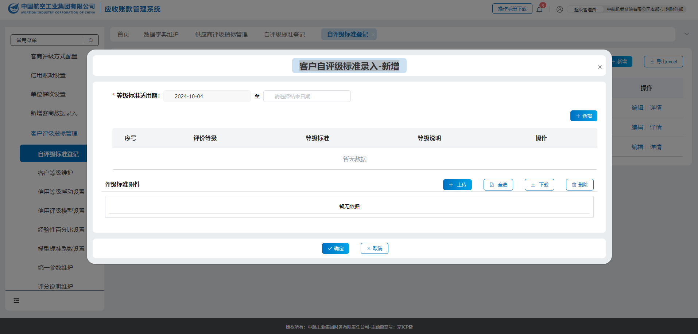

界面要点说明：

1. 等级标准适用期：起始时间由系统带出，结束时间不能小于等于起始时间。
2. 上传附件：必传，按照集团管理规定上传相关文件。支持xlsx、xls、docx、pdf、csv、jpg、png格式文件。
3. 【确定】：保存数据。
4. 【取消】：关闭弹框，返回客户自评级标准录入主界面。

* 第三步，在客户自评级标准录入-新增界面，点击【新增】功能按钮，弹出新增界面。

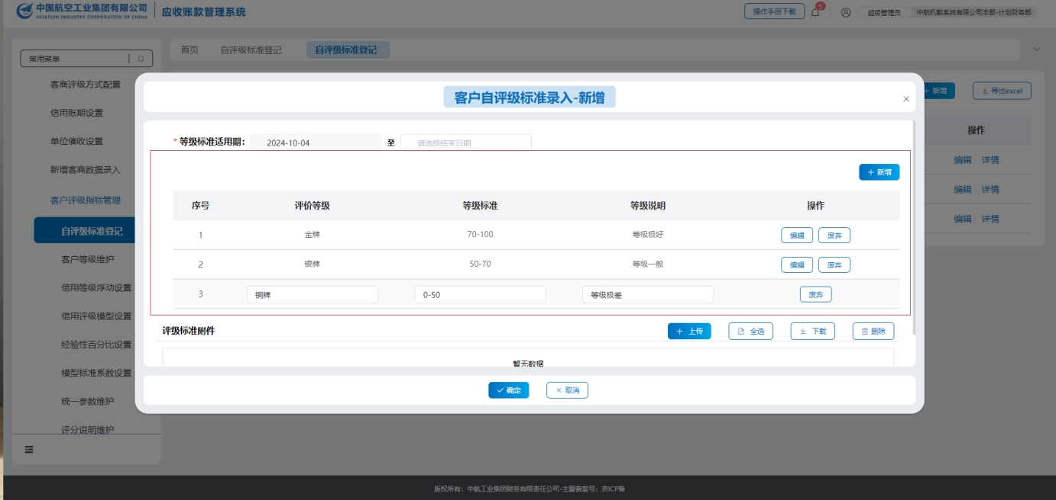

界面要点说明：

1. 评价等级：必填项，不能输入特殊字符等不规范内容。
2. 等级标准：必填项，要求与评价等级想呼应，如评价等级为金牌，此处等级标准为对应的分数区间。
3. 等级说明：必填项，是对评价等级的简要说明。
4. 评级标准附件：必输项；可支持上传xlsx、xls、docx、pdf格式文件，且不能超过2M。
5. 【废弃】：删除当前数据。
6. 【编辑】：修改当前数据。

* 第四步，点击列表主界面【编辑】功能按钮，进入客户自评级标准录入-编辑弹框界面。

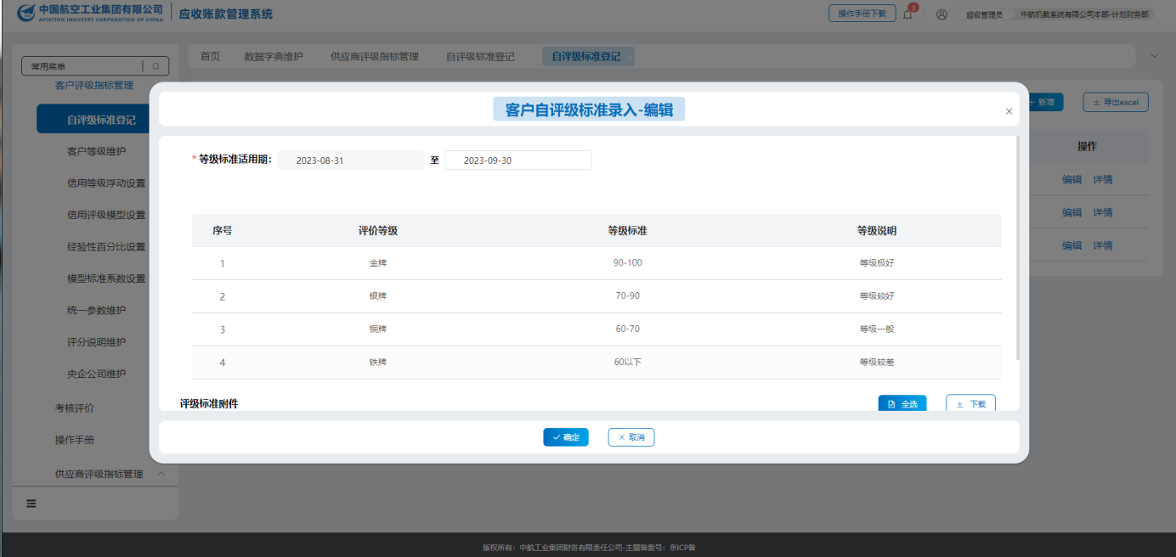

界面要点说明：

1. 编辑界面中只能对“等级标准适用期”的结束时间进行修改。
2. 【确定】：保存数据。
3. 【取消】：关闭弹框，返回【客户自评级标准登记】主界面。
4. **如何维护本单位对供应商的评级标准**
   * 1. **业务场景描述**

各级单位将本单位对供应商的自评级标准录入到系统中。

* + 1. **菜单路径**

【基础设置】-【供应商评级指标管理】-【自评级标准登记】。

* + 1. **操作步骤**
* 第一步， 点击菜单【自评级标准登记】，进入该菜单的主操作界面。

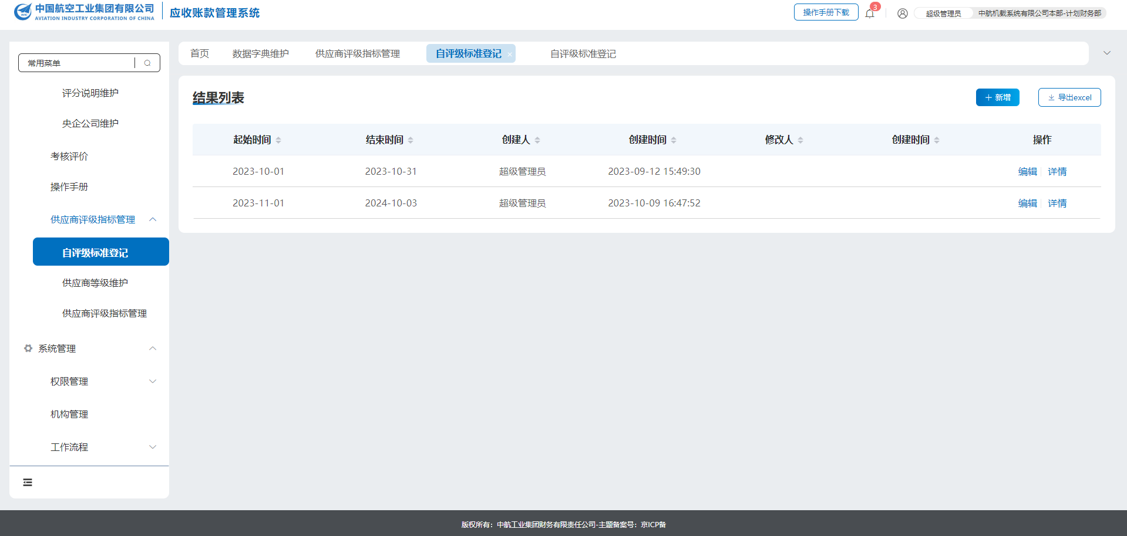

界面要点说明：

1. 【导出excel】：默认导出全部数据。

* 第二步，点击【新增】功能按钮，进入供应商自评级标准录入-新增弹框界面。

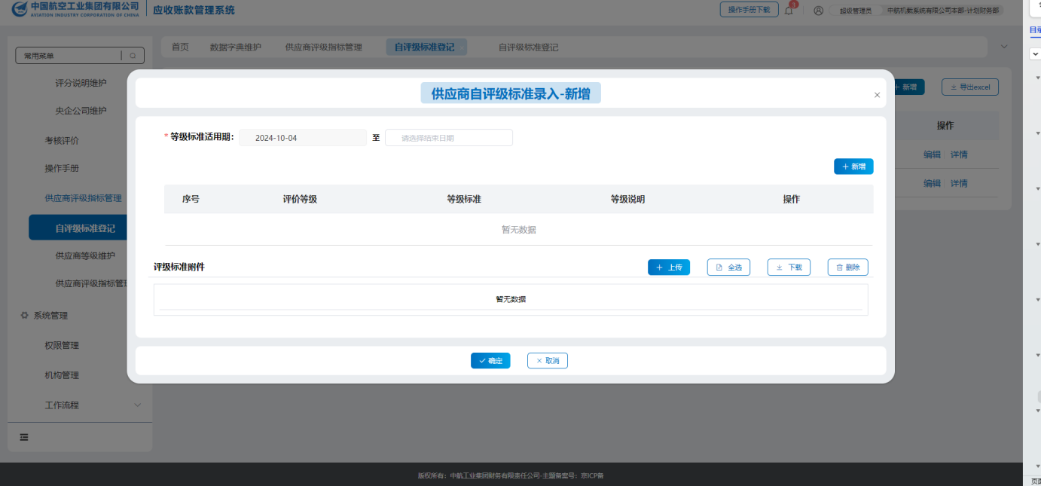

界面要点说明：

1. 等级标准适用期：起始时间由系统带出，结束时间不能小于等于起始时间。
2. 上传附件：必传，按照集团管理规定上传相关文件。支持xlsx、xls、docx、pdf、csv、jpg、png格式文件。
3. 【确定】：保存数据。
4. 【取消】：关闭弹框，返回供应商自评级标准录入主界面。

* 第三步，点击【新增】功能按钮，弹出新增界面。

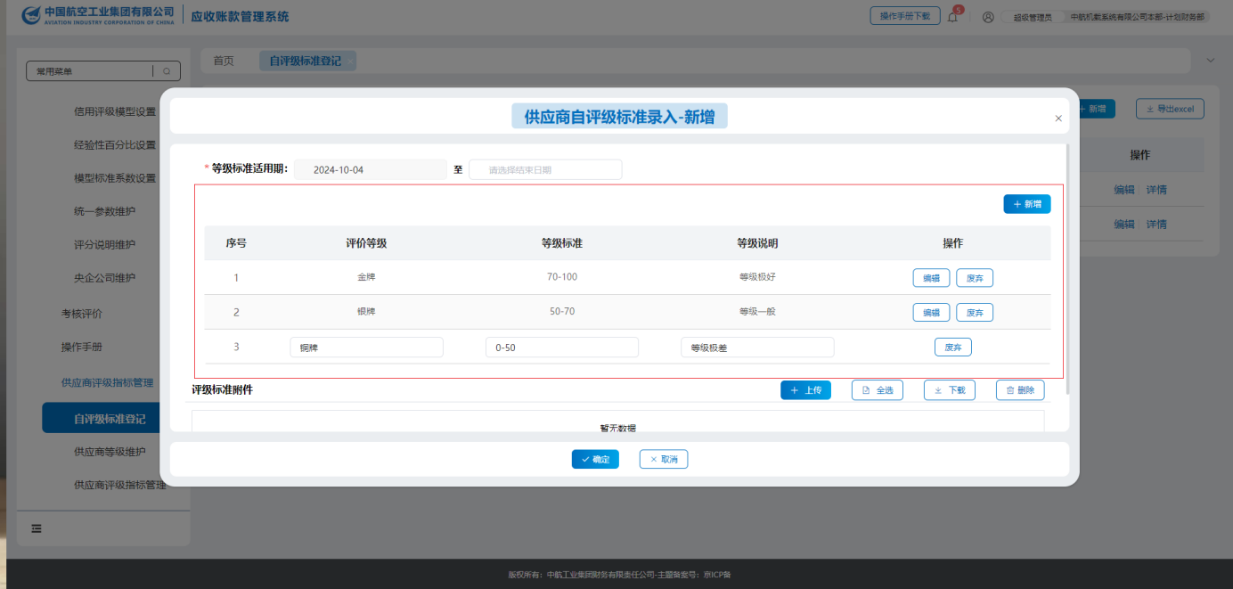

界面要点说明：

1. 评价等级：必填项，不能输入特殊字符等不规范内容。
2. 等级标准：必填项，要求与评价等级想呼应，如评价等级为金牌，此处等级标准为对应的分数区间。
3. 等级说明：必填项，是对评价等级的简要说明。
4. 评级标准附件：必输项；可支持上传xlsx、xls、docx、pdf格式文件，且不能超过2M。
5. 【废弃】：删除当前数据。
6. 【编辑】：修改当前数据。

* 第四步，点击主界面【编辑】功能按钮，进入供应商自评级标准录入-编辑弹框界面。

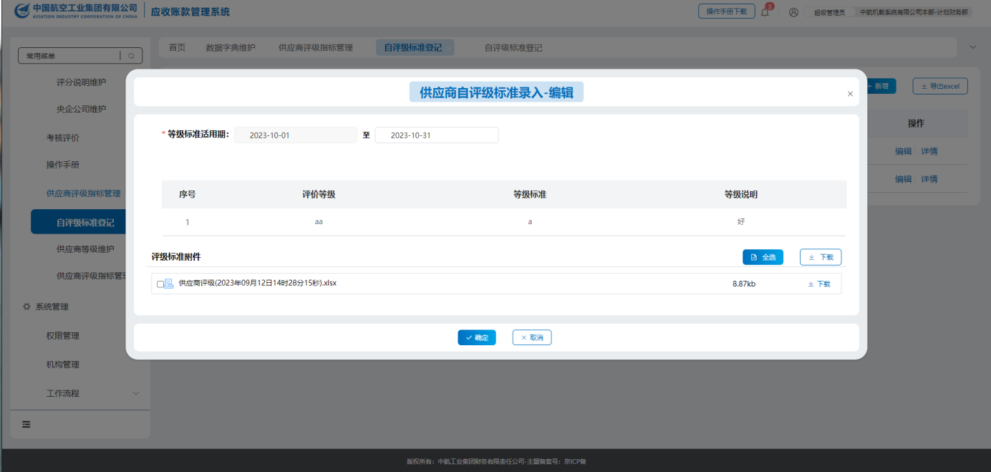

界面要点说明：

1. 编辑界面中只能对“等级标准适用期”的结束时间进行修改。
2. 【确定】：保存数据。
3. 【取消】：关闭弹框，返回【供应商自评级标准登记】主界面。
4. **如何配置供应商评级指标**
   * 1. **业务场景描述**

系统从多方面进行对供应商进行评级，评级指标分为指标和相应的指标分值，保证一级指标总和满足100分。

* + 1. **菜单路径**

【基础设置】-【供应商评级指标管理】-【供应商评级指标管理】。

* + 1. **操作步骤**
* 第一步，点击菜单【供应商评级指标管理】，进入该菜单的主操作界面。

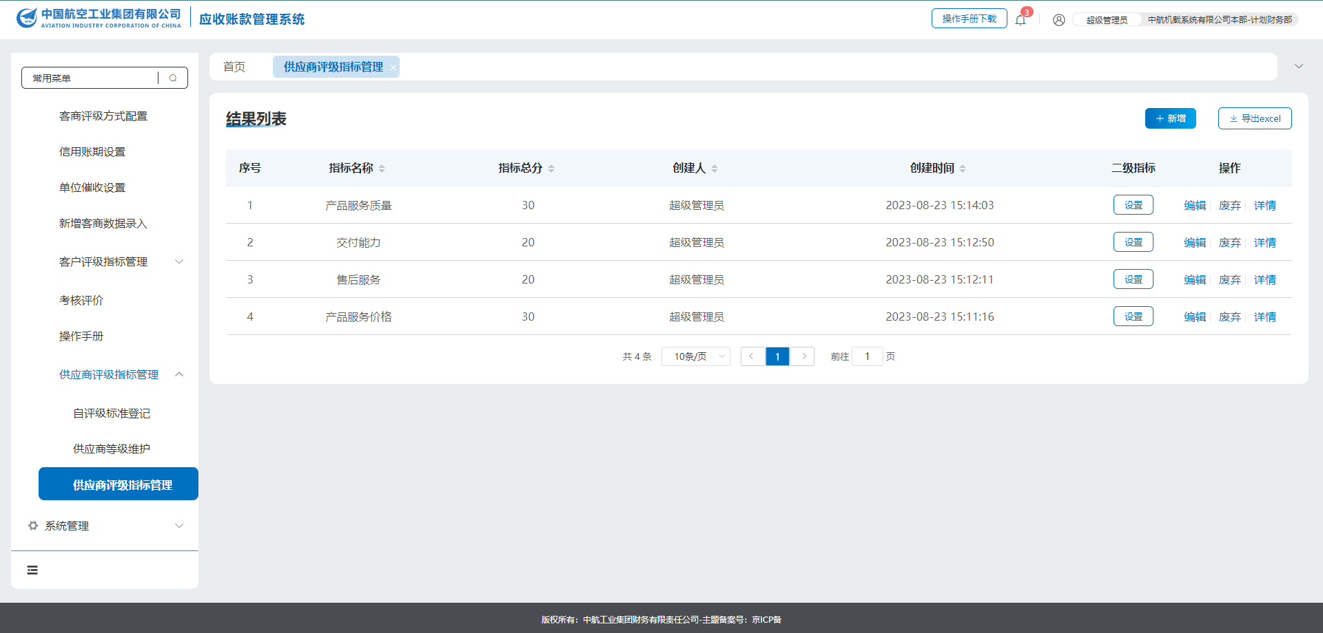

界面要点说明：

1. 【导出excel】：默认导出全部数据。

* 第二步，点击【新增】功能按钮，进入供应商评级一级指标-新增弹框界面。

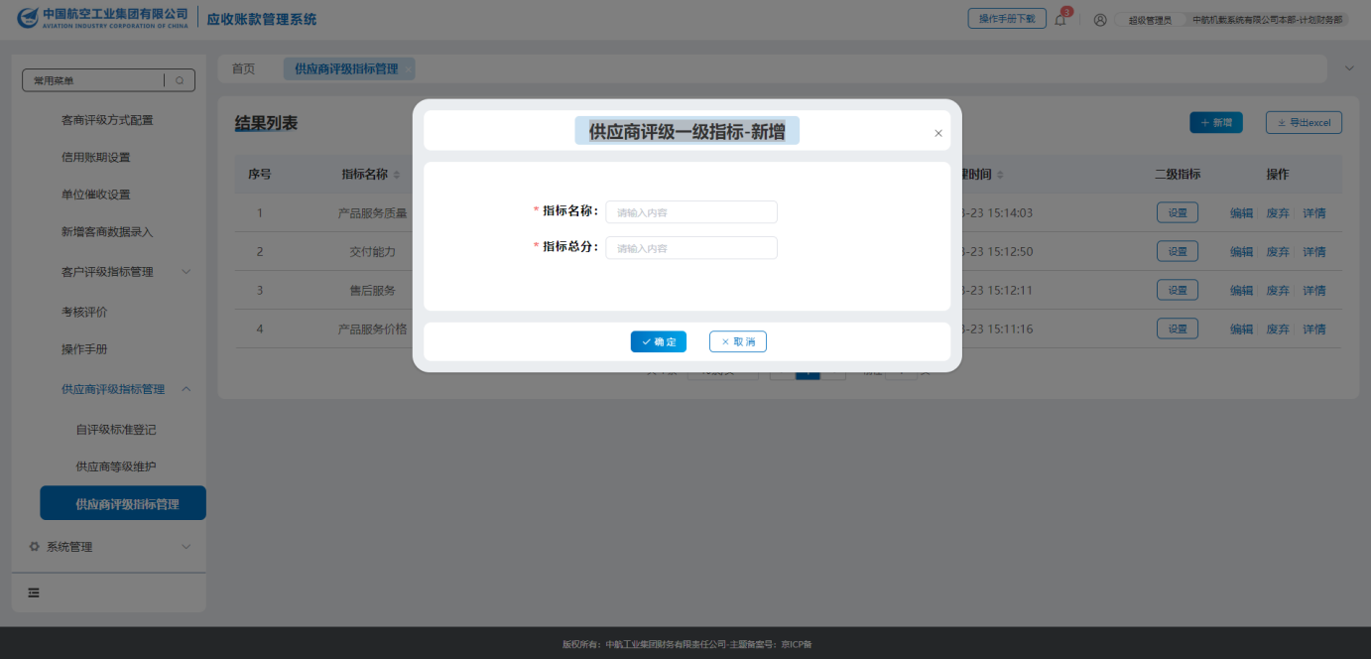

界面要点说明：

1. 指标名称：不能为空。
2. 指标总分：输入数字类型，不能为空。
3. 结果列表中“指标总分”总计要等于100分。
4. 【确定】：保存数据。
5. 【取消】：关闭弹框，返回到【供应商评级指标管理】主界面。

* 第五三步，点击【设置】打开供应商-二级指标设置弹框界面。

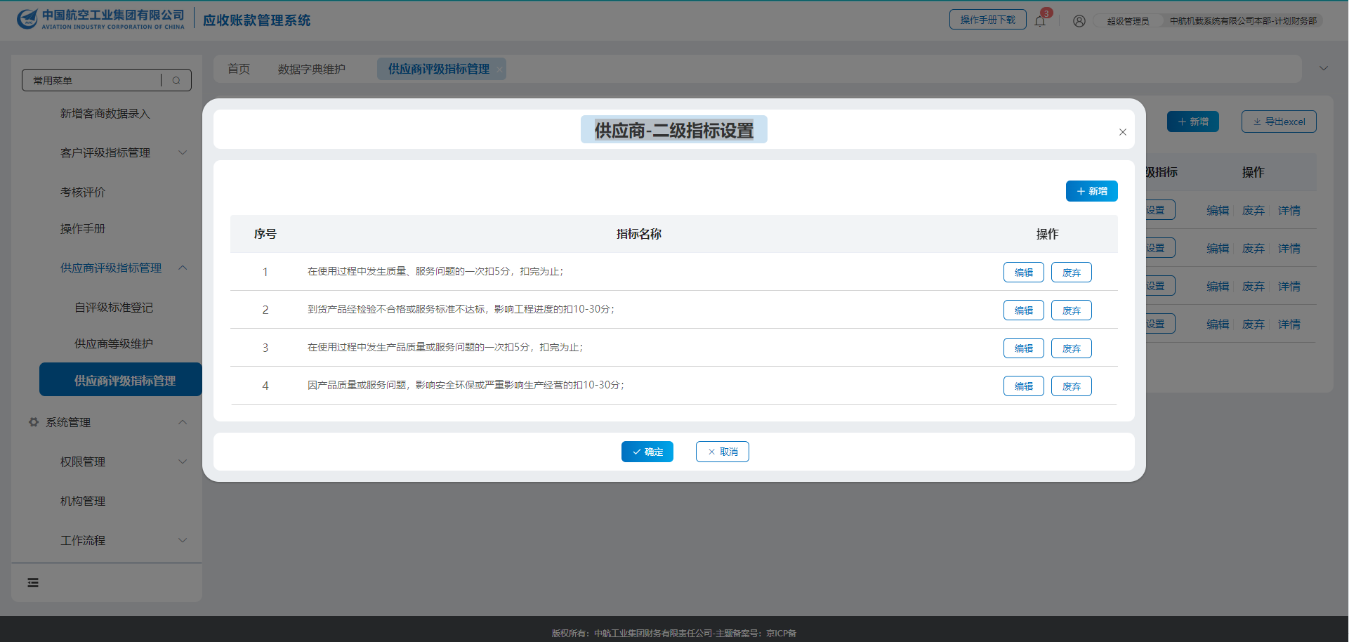

1. 【新增】：增加一列指标名称，指标名称为必填项。
2. 【编辑】：修改数据。
3. 【废弃】：删除当前数据。
4. 【确定】：保存数据。
5. 【取消】：关闭弹框，返回到【供应商评级指标管理】主界面。
6. **如何查找清欠关系**
   * 1. **业务场景描述**

各级企业用户查询可以形成联合清欠的单位和可以清欠的金额，实现应收款项的回收。

* + 1. **菜单路径**

【应收账款清欠】-【清欠图谱】。

* + 1. **操作步骤**
* 第一步，点击菜单【清欠图谱】，进入该菜单的主操作界面。

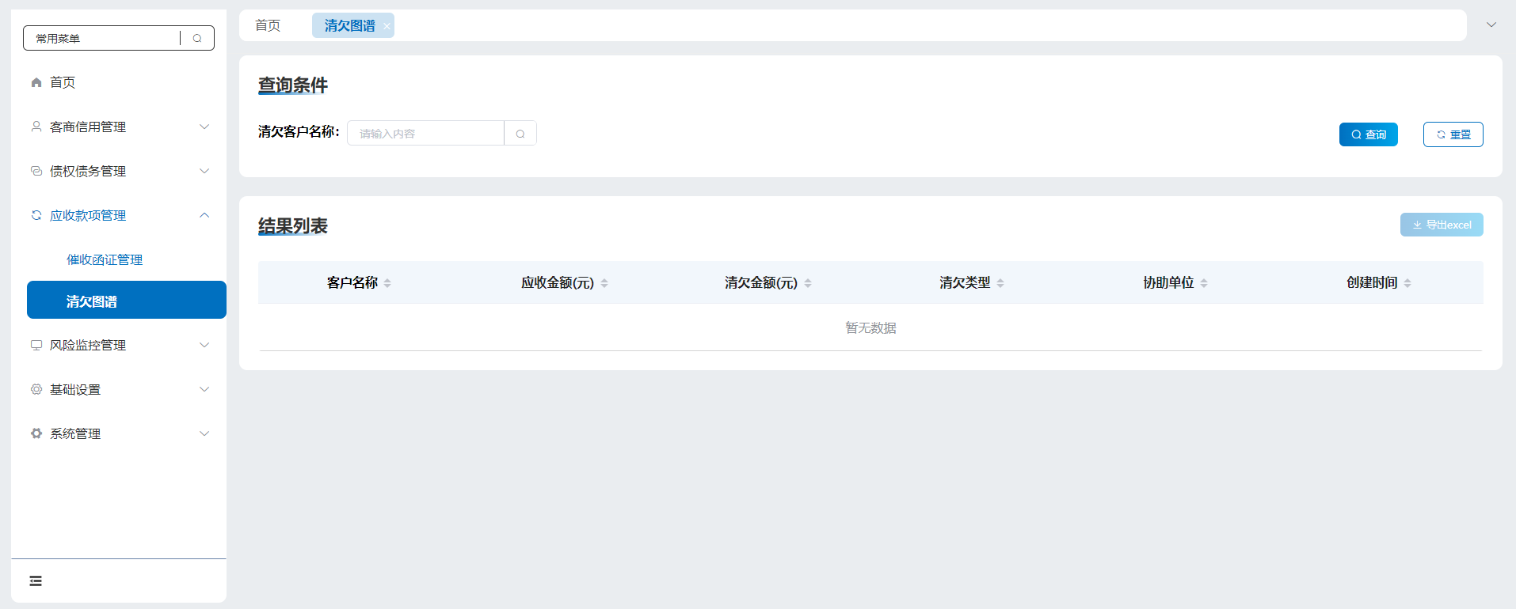

* 第二步，点击【放大镜】按钮进入客户查询界面选择客户。

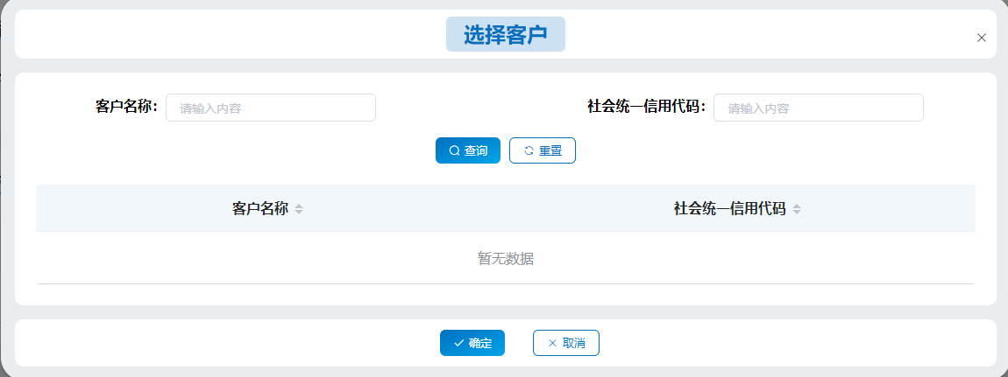

界面要点说明：

1. 查询条件客户名称支持模糊查询，社会统一信用代码为精确查询，勾选需要清欠的客户点击确定之后会根据该客户列出最新的清欠方案回显至列表页。
2. 【确定】：保存数据。

* 第三步，查看清欠图谱数据。

1. 可通过清欠图谱主界面进行查询，必须选择客户再点击查询，不可直接点击查询。
2. **如何查询业务数据**
   * 1. **业务场景描述**

业务单据的提单用户、审核用户或其他具有查询需求的相关用户，进行业务单据查询。

* + 1. **菜单路径**

**路径一**：查询功能菜单

【工商信息】【财务报表】【客户信用评级】【供应商评级】【潜在客户查询】【股权穿透】【关系图谱】【黑名单查询】【融资性贸易风险】

只要拥有菜单及按钮权限，均可按单位权限进行各业务数据统计查询。

**路径二**：【首页】

针对审批流程相关业务（黑名单申请、黑名单撤销申请），提单用户及参与审批用户可在首页查询本人提单或本人待审核或本人已审核的业务单据。